Муниципальное образовательное учреждение
Дополнительного образования детей
«Детско-юношеская спортивная школа»

Принята на педагогическом совете Утверждено приказом директора
№__4___от__29.05__2015г №154 от29.05.2015 г

Дополнительная предпрофессиональная
программа физкультурно-спортивной напрвленности
«Эстетическая гимнастика»
для обучающихся 6 – 15 лет
Срок реализации: 8 лет

Составитель:
тренер-преподаватель
по эстетической гимнастике
Манакова Юлия Олеговна

Рецензенты: ЗМС, Заслуженный тренер России по художественной гимнастике
Глызина Сания Валентиновна
МС по эстетической гимнастике, тренер первой категории
Ефимова Елена Александровна

г. Луга 2015 г.

Содержание
1. Пояснительная записка Задачи программы, направленность
II. Нормативная часть программы . Учебный план
Учебный план групп начальной подготовки 1 года обучения Учебный план групп начальной подготовки 2 года обучения Учебный план групп начальной подготовки 3 года обучения Учебный план учебно-тренировочных групп 1 года обучения Учебный план учебно-тренировочных групп 2 года обучения Учебный план учебно-тренировочных групп 3 года обучения Учебный план учебно-тренировочных групп 4 года обучения Учебный план учебно-тренировочных групп 5 года обучения
III. Методическая часть. Организационно-методические указания.
Программный материал для практических занятий
Теоретическая подготовка
Воспитательная работа
Психологическая подготовка
Восстановительные мероприятия Педагогические средства восстановления Психологические средства восстановления Организация восстановительных мероприятий при подготовке к соревнования
Медико-биологический контроль Медико-биологические средства профилактики
Инструкторская практика
IV.Система контроля и зачетные требования.
Нормативные требования к оценке показателей развития физических качеств и двигательных способностей
Контрольно-переводные нормативы по общей физической подготовке в группах начальной подготовки
Контрольно-переводные нормативы по общей физической подготовке в учебно-тренировочных группах
V. Перечень информационного обеспечения.
Список литературы. Информационные источники (интернет-источники)

VI. Приложения
Календарный план
Кинограммы и т..д. ??????
.

1. Пояснительная записка.
Эстетическая гимнастика - балет, ставший спортом, или спорт, одухотворенный танцем? Эстетическую гимнастику часто называют синхронным плаванием на суше. Она представляет собой вид спорта, который основан на стилизованных, а также естественных движениях. Эстетическая гимнастика включает гармонические, ритмические, а также динамические элементы, которые выполняются с естественной грацией, а также силой. В эстетической гимнастике существует непрерывный поток, начинающийся в одном движения и переходящий в другое, словно каждое новое движение происходит из предыдущего. Все движения спортсменок должны выполняться очень плавно, синхронно, существенно меняясь как в динамике, так и в скорости. В эстетической гимнастике композиция должна обязательно содержать универсальные, а также разнообразные движения тела, к примеру, «волны», «качели», всевозможные прыжки и подскоки, различные спиральные повороты и характерные танцевальные шаги. Допускаются, а также приветствуются разнообразные варианты поддержек, иных взаимодействий гимнасток. В апреле 2002 г. была создана Всероссийская федерация эстетической гимнастики. Вид спорта — эстетическая гимнастика — в 2005 г. включен в перечень видов спорта, признанных на территории РФ (приказ Росспорта№459 от 01.08.2005 г.), в 2007 году включен во Всероссийский реестр видов спорта (приказ Росспорта № 65 от 13.02.2007). Утверждена Классификационная программа по присвоению разрядов и спортивных званий по виду спорта "эстетическая гимнастика" (приказ МинспортаРоссии № 1082 от 26.12.2014 г.).
Учебная программа по эстетической гимнастике составлена на основе образовательной программы физкультурно-спортивной направленности МОУ ДОД ДЮСШ, нормативных документов Государственного комитета Российской Федерации по физической культуре и спорту, обобщение передового опыта работы тренеров с юными гимнастками и других научных исследований.
В данной программе отражены основные задачи и построение учебно-тренировочного процесса в группах начальной подготовки и учебно-тренировочных группах. Особенностью представленной программы является сведение основных параметров учебно-тренировочного процесса (нагрузок, средств, методов работы и контроля, сроки обучения занимающихся) в одну принципиальную схему тренировки.
Малоподвижный образ жизни детей и подростков ведет к увеличению количества детей с повышенной заболеваемостью, особенно – нарушение осанки. Решить эту проблему могут систематические занятия спортом. И именно этот фактор делает данную программу актуальной. В правилах соревнований по эстетической гимнастике особое внимание уделено «аспекту здоровья». Новизна программы заключается в том, что эстетическая групповая гимнастика является сугубо женским видом спорта и не имеет жестких критериев отбора, как, например художественная гимнастика, поэтому этим видом деятельности есть возможность заниматься у всех желающих без ограничения возраста и спортивных данных, за исключением медицинских противопоказаний. Педагогическая целесообразность программы состоит в том, что при занятиях эстетической гимнастикой большое внимание уделяется пластичности и женственности, всегда востребованным качествам. За основу эстетической гимнастики взяты элементы художественной гимнастики и спортивной акробатики, что внесло эффектность в композиции и сделало театрализованным зрелищем этот вид спорта,но в то же время более доступным, чем художественная гимнастика. Программа имеет физкультурно-спортивную направленность и является модифицированной. Она рассчитана на восемь лет с учетом специфики маленького города (после окончания девятого класса обучающиеся уезжают). Основная цель:
-всестороннее развитие и воспитание физически и нравственно здорового подрастающего поколения; - популяризация и развитие эстетической групповой гимнастики в г. Луга и Лужском районе.
В процессе спортивной подготовки решаются следующие задачи: - укрепление здоровья обучающихся; - соразмерное развитие физических качеств (гибкость, ловкость, сила, прыгучесть, быстрота, координация, выносливость, пластичность); - формирование специальных знаний, умений и навыков необходимых в эстетической гимнастике; -развитие эстетических качеств (танцевальность, музыкальность, выразительность, артистизм); -воспитание морально-волевых и нравственно-этических качеств.
Структура системы многолетней подготовки . Система многолетней спортивной подготовки представляет собой единую организационную систему, обеспечивающую преемственность задач, средств, методов, форм подготовки спортсменов всех возрастных групп, которая основана на целенаправленной двигательной активности: оптимальное соотношение процессов тренировки, воспитания физических качеств и формирования двигательных умений, навыков и различных сторон подготовленности; рост объема средств общей и специальной физической подготовки, соотношение между которыми постоянно изменяется; строгое соблюдение постепенности в процессе наращивания нагрузок; одновременное развитие отдельных качеств в возрастные периоды, наиболее благоприятные для этого. Организация занятий по Программе осуществляется по следующим этапам и периодам подготовки:
-этап начальной подготовки –до 3 лет;
-тренировочный этап (период базовой подготовки) –до 2 лет;
-тренировочный этап (период спортивной специализации) –до 3 лет;
Срок обучения по Программе –8 лет.
Минимальный возраст детей, допускаемых к освоению Программы –6 лет.
Максимальный возраст – не ограничен, если обучающийся удачно справляется с минимальными требованиями Программы.
Соответственно, утверждены наименования групп юных и квалифицированных спортсменов, занимающихся спортивной подготовкой в физкультурно-спортивных организациях на всей территории Российской Федерации –группы начальной подготовки (НП), тренировочные группы (ТГ), группы совершенствования спортивного мастерства (ССМ).
2. Нормативная часть
Программа по эстетической гимнастике разрабатывается на основе нормативных документов, регламентирующих работу спортивных школ (Федеральные государственные требования к минимум содержания, структуре, условиям реализации дополнительных предпрофессиональных программ в области физической культуры и спорта и к срокам обучения по этим программам, №730; О внесении изменений в федеральный закон «О физической культуре и спорте в Российской Федерации, №412;«Об утверждении порядка организации и осуществления образовательной деятельности по дополнительным общеобразовательным программам, №1008; Особенности организации и осуществления образовательной, тренировочной и методической деятельности в области физической культуры и спорта, № 1125; Об утверждении порядка приёма на обучение по дополнительным предпрофессиональным программамв области физической культуры и спорта, №731; Сан ПиН 2.4.4.3172-14).
Этап начальной подготовки(НП). Наэтап начальной подготовки зачисляются учащиеся общеобразовательных школ, желающие заниматься спортом и имеющие письменное разрешение врача-педиатра. На этапе начальной подготовки осуществляется физкультурно-оздоровительная и воспитательная работа, направленная на разностороннюю физическую подготовку и овладение основами техники избранного вида спорта, выбор спортивной специализации и выполнение контрольных нормативов.
Учебно-тренировочный этап (УТ). Учебно-тренировочный этап формируется на конкурсной основе из здоровых и практически здоровых обучающихся, прошедших необходимую подготовку не менее 1 года и выполнивших приемные нормативы по общей и специальной физической подготовке. Перевод по годам обучения на этом этапе осуществляется при условии выполнения обучающимися контрольно-переводных нормативов по общей и специальной физической подготовке.
Наполняемость тренировочных групп и объем тренировочной нагрузки определяется с учетом техники безопасности.
При необходимости объединения в одну группу обучающихся, разных по возрасту, уровню спортивной подготовленности, разница в уровне спортивной подготовленности не должна превышать двух спортивных разрядов или трёх возрастных лет.
Продолжительность одного занятия не должна превышать:
- в группах начальной подготовки первого года обучения 2-х часов;
- в группах начальной подготовки свыше года и в тренировочных группах 3-х часов;
- в группах, где нагрузка составляет 20 в неделю - 4-х часов. Важным условием выполнения поставленных задач является систематическое проведение практических и теоретических занятий, контрольных упражнений, восстановительных мероприятий, регулярное участие в соревнованиях.
Режимы учебно-тренировочной работы
и требования по физической подготовке
Этапы подготовки | Год обучения | Минимальный возраст для зачисления | Минимальное количество учащихся в группе | Количество учебных часов  в неделю | Требования по физической подготовке
Начальной подготовки | 1  2  3 | 6  7  8 | 14  13  12 | 6  8  8 | Выполнить контрольно-нормативные требования ОФП и СФП  юн.гимнаст
Учебно – тренировочные группы | 1  2  3  4  5 | 10  11  12  13  14 | 10  10  8  8  8 | 12  12  12  18  18 | III р  подтверждение  II р  подтверждение  I р  Выполнить контрольно-нормативные требования ОФП и СФП

Недельный режим учебно-тренировочной работы является максимальным и может быть сокращен на 25% в зависимости от периода и задач подготовки.
Продолжительность одного занятия не должна превышать:
- в группах начальной подготовки первого года обучения – 2^{х} часов; - в группах начальной подготовки свыше года обучения – 3^{х} часов; - в учебно – тренировочных группах – 3^{х} часов и 4^{х} часов для УТГ-5.
Основными формами учебно-тренировочной работы являются: групповые занятия, участие в соревнованиях различного ранга, теоретические занятия (в форме бесед, лекций, просмотра и анализа учебных фильмов, соревнований), занятия в условиях спортивно-оздоровительного лагеря, учебно-тренировочные сборы.

Учебный план.

Учебно-тренировочные и соревновательные нагрузки строятся на основе следующих методических положений:
1) ориентация уровней нагрузок обучающихся на соответствующие показатели, достигнутые сильнейшими взрослыми спортсменами; 2)увеличение темпов роста нагрузок поэтапно; 3) соответствие уровня тренировочных и соревновательных нагрузок возрастным особенностям и уровню подготовленности обучающихся; 4) учет закономерностей развития и взаимосвязи различных систем растущего организма обучающегося.
На начальном этапах основное внимание обучающегося и тренера-преподавателя нацелено на создание фундамента общей физической подготовки. Поэтому тренировочные занятия строятся с акцентом на развитие физических качеств, таких, как быстрота, гибкость, ловкость, скоростно-силовые качества, выносливость. Параллельно с этим проводится обучение основам техники эстетической гимнастики ,начальной хореографической подготовке и музыкально-двигательной подготовке . Обучение работе и взаимодействию в группе, команде.Приобретение соревновательного опыта.
На учебно-тренировочном этапе основными задачами для юных гимнасток становятся: дальнейшее укрепление здоровья, гармоничное физическое развитие, укрепление опорно-двигательного аппарата и сердечно-сосудистой системы. Углубленная и соразмерная специальная физическая подготовка. Формирование правильной осанки, походки и гимнастического стиля выполнения упражнений.Базовая техническая подготовка - освоение элементов средней и высшей групп трудности, связок, серий движений тела (непрерывность исполнения, наличие разницы в темпе и динамике). Базовая хореографическая подготовка - освоение элементов всех танцевальных форм в простейших соединениях, занятия пластикой. Формирование умения понимать музыку, разбираться в средствах музыкальной выразительности и согласовывать свои

движения с музыкой. Регулярное участие в контрольных тестированиях, показательных выступлениях и в соревнованиях согласно возрастным категориям.
Учебный план подготовки гимнасток включает следующие разделы: ОФП, СФП, теоретическая подготовка, контрольно-переводные испытания, участие в соревнованиях, восстановительные мероприятия, медицинское обследование. Учебный план по разделам рассчитан на 42, 46 учебных недель.

Методы организации занятий.

Фронтальный метод- помогает следить за действиями всех одновременно, используется в ходе разучивания простых движений, когда обучающиеся способны сразу овладеть показанными упражнениями, обеспечивает большую плотность занятий. Групповой метод- позволяет объединять обучающихся в малые группы по уровню их подготовленности, варьируя степень нагрузки и интенсивность выполнения упражнений. Индивидуальный метод- обеспечивает индивидуальный подход к обучающимся, позволяет исправлять ошибки, воспитывать навык самостоятельных занятий.
Методические приемы.
Словесный - команды и распоряжения (эффективны эмоциональные сигналы), указания и инструктаж (максимально кратко и точно), описания и объяснения (объяснения предпочтительнее описания), пояснения и сравнения (целесообразны образные сравнения), обсуждение и оценка, убеждение, самоотчеты самооценки, лекции и беседы; Наглядный - показ тренера и гимнасток, фото и кинопоказ, графическое изображение (виды показа: целостный, фрагментарный, имитирующий, контрастный, утрированный, разноракурсный); Практический - целостного и расчлененного упражнения (эффективен контроль исходных и промежуточных положений), упрощенного и усложненного упражнения (у опоры, с поддержкой, за лидером), стандартного и переменного упражнения (меняются условия и количественные компоненты движений), игровой, круговой и самостоятельный (по принципу: кто больше, дальше, быстрее, лучше); Физической помощи - тренера, соученицы, тренажера (виды: фиксация, поддержка, подталкивание, подкрутка, проводка, ограничения); Ориентировочной помощи - зрительной, слуховой, тактильной (виды: зрительные ориентиры, звуковые сигналы (хлопки, счет), музыка, материальные ограничители); Идеомоторный- представление, мысленное воспроизведение, мысленная тренировка (при разучивании, отработка, перед оценкой, в период вынужденной неподвижности); Музыкальный - выполнение заданий в темпе, ритме, динамике музыки и с ориентиром на акценты (позволяет правильно расставить акценты в движениях, подсказывает время приложения усилия и относительного расслабления мышц).

Разработка и внедрение данной программы по эстетической гимнастике предполагает реализацию личностно-развивающих подходов: Системно-структурного – построение системы занятий эстетической гимнастикой на основе воспроизведения структуры двигательных действий в умениях и навыках, определяющих целостность обучения и воспитания физических качеств обучающихся; Личностно–ориентированного - организация занятий с учетом потребностно–мотивационной сферы, направленных на усиление личной заинтересованности в приобретении знаний о собственном организме, здоровье и понимание влияния на него физических упражнений; Деятельностного– применение приемов, которые подразумевают повышение доли самостоятельности обучающихся в учебной деятельности, приобретении знаний и формировании естественных видов движений; Интегративного – проведение занятий, которые в содержание программного материала по физическому воспитанию включают компоненты творческой, художественной, музыкальной деятельности, обеспечивающие гармоничное развитие физических, духовных, нравственных, эстетических основ личности.
Особо значимым является подход, который ориентирует воспитательно-образовательный процесс на разностороннее развитие личности и ее самоопределение во время творческого овладения двигательной, физкультурно-оздоровительной и спортивной деятельности. Программа по эстетической гимнастике предусматривает реализацию следующих видов и компонентов, входящих в содержание спортивной подготовки гимнасток: Физическая подготовка - общефизическая (повышение общей дееспособности), специально-физическая (развитие специальных физических качеств), специально-двигательная (развитие специальных способностей, необходимых для успешного освоения упражнений с предметами), функциональная («выведение» гимнасток на высокие объемы и интенсивности нагрузок), реабилитационно-восстановительная (профилактика неблагоприятных последствий и восстановление; Техническая подготовка - беспредметная (освоение техники упражнений без предмета), предметная (освоение техники упражнений с предметами), хореографическая (освоение элементов классического, историко-бытового, народного и современного танцев), музыкально-двигательная (освоение элементов музыкальной грамоты, развитие музыкальности), композиционно-исполнительская (составление и отработка соревновательных программ; Психологическая подготовка - базовая (психологическое развитие образование и обучение), к тренировкам (формирование значимых мотивов и благоприятных отношений к тренировочным требованиям и нагрузкам), к соревнованиям (формирование состояния «боевой готовности», способности к сосредоточенности и мобилизации), послесоревновательная; Тактическая - индивидуальная (подготовка соревновательной программы, распределение сил, разработка тактики и поведения), групповая (подготовка соревновательной программы, подбор, расстановка и отработка взаимодействия гимнасток), командная (формирование команды, определение командных и личных задач, очередности выступления); Теоретическая - лекционная, в ходе практических занятий, самостоятельная (приобретение системы специальных знаний, необходимых для успешной деятельности в художественной гимнастике); Соревновательная (интегральная) - соревнования, модельные тренировки, прикидки (приобретение соревновательного опыта, повышение устойчивости к соревновательному стрессу и надежности выступлений).

УЧЕБНЫЙ ПЛАН
учебно-тренировочных занятий
№ п/п | Разделы подготовки | Этапы подготовки
 |  | Начальной подготовки |  |  | Учебно-тренировочный
 |  | 1-й  год | 2-й  год | 3-й  год | 1-й  год | 2-й  год | 3-й  год | 4-й  год | 5-й  год
1 | Количество недель в год | 42 | 46 | 46 | 46 | 46 | 46 | 46 | 46
2 | Теоретическая подготовка | 18 | 20 | 20 | 46 | 46 | 72 | 72 | 72
3 | Общая физическая подготовка | 63 | 75 | 75 | 80 | 90 | 100 | 110 | 120
4 | Специальная физическая и техническая подготовка | 63 | 65 | 65 | 86 | 110 | 130 | 150 | 160
5 | Технико-тактическая подготовка | 50 | 163 | 163 | 226 | 234 | 266 | 290 | 324
6 | Хореография и акробатика | 50 | 70 | 70 | 80 | 120 | 140 | 160 | 180
7 | Контрольно-переводные испытания | 9 | 9 | 9 | 12 | 12 | 14 | 14 | 14
8 | Участие в соревнования, соревновательная подготовка | - | 8 | 8 | 12 | 14 | 18 | 26 | 30
9 | Инструкторская и судейская практика | - | - | - | 10 | 12 | 16 | 18 | 22
10 | Восстановительные мероприятия | 7 | 10 | 10 | 20 | 26 | 26 | 32 | 40
11 | Медицинское обследование | 4 | 4 | 4 | 6 | 6 | 6 | 6 | 6
12 | Общее количество часов | 252 | 414 | 414 | 552 | 644 | 736 | 828 | 920

План – схема годичного цикла

План – схема годичного цикла подготовки представляет собой конкретно выраженную концепцию построения учебно-тренировочных занятий на определенном этапе подготовки.
Планирование годичного цикла учебно-тренировных занятий обучающихся определяется:
- задачами годичного цикла;- выбора основных средств и методов спортивной подготовки;- закономерностями развития и становления спортивной формы;- периодизацией, принятой в эстетической гимнастике;- календарем и системой спортивных соревнований.
Этап предварительной подготовки, состоящий из трех лет обучения в группах начальной подготовки, строится следующим образом. Годичный цикл учебно-тренировочных занятий состоит из двух полуциклов, каждый из которых включает подготовительный, соревновательный.

План – схема
тренировочных занятий в недельном микроцикле
Дни недели | Подготовительная часть | Основная часть | Заключительная часть | Объем, интенсивность
Понедельник 2ч (90мин) | Общеразвивающая разминка 30мин | 3 части по 3 повторения + 1 прогон 45мин | СФП, упр. на синхронность 15мин | Средний,  Средняя
Вторник 3ч (135мин) | Хореография (классика) 45мин | 3 части по 2 повторения + 2 прогон 60мин | Пластика, упр. на дыхание 30мин | Большой,  Большая
Среда 3ч (135мин) | Хореография (партерная) 45мин | 3 части по 3 повторения + 2 прогон 60мин | Пластика, упр. на синхронность 30мин | Большой,  Большая
Пятница 2ч (90мин) | Пластика 30мин | 3 части по 2 повторения + 2 прогон 45мин | СФП, упр. на синхронность 15мин | Средний,  Низкая
Суббота 2ч (90мин) | Прикидка, модель соревнований. Тренировка на оценку.
Воскресенье | Отдых, восстановительные мероприятия.

3. Методическая часть

Методическая часть программы включает материал по основным видам подготовки, его распределение по годам обучения и в годичном цикле; рекомендуемые объемы тренировочных нагрузок и планирование спортивных результатов по годам обучения; организацию и проведение педагогического и медико-биологического контроля; содержит практические материалы и методические рекомендации по проведению учебно-тренировочных занятий.

Подготовка юных гимнасток ставит перед тренером-преподавателем сложные задачи. Основными задачами на этапе начальной подготовкиявляются:
- Укрепление здоровья и гармоничное развитие форм и функций организма обучающегося.
- Формирование правильной осанки, походки.
- Разносторонняя общая физическая подготовка и начальное развитие всех специальныхфизических качеств.
- Обучение работе и взаимодействию в группе, команде.
- Начальная хореографическая подготовка.
- Начальная музыкально-двигательная подготовка .
- Привитие интереса и потребности к регулярным занятиям эстетической гимнастикой, воспитание дисциплинированности и старательности.
- Участие в контрольных тестированиях, показательных выступлениях и детских соревнованиях.

На учебно - тренировочном этапе (УТ 1-2-3):

- Укрепление здоровья и гармоничное развитие форм и функций организма обучающегося.
- Формирование правильной осанки, походки и гимнастического стиля выполнения упражнений.
- Углубленная и соразмерная специальнаяфизическая подготовка
- Начальная функциональная подготовка - освоение средних показателей тренировочных нагрузок.
- Базовая техническая подготовка - освоение элементов средней и высшей групп трудности, связок, серий движений тела (непрерывность исполнения, наличие разницы в темпе и динамике).
- Базовая хореографическая подготовка - освоение элементов всех танцевальных форм в простейших соединениях, занятия пластикой.
- Формирование умения понимать музыку, разбираться в средствах музыкальной выразительности и согласовывать свои движения с музыкой.
- Базовая психологическая подготовка
- Начальная тактическая подготовка.
- Регулярное участие в контрольных тестированиях, показательных выступлениях и в соревнованиях согласно возрастным категориям.

На учебно - тренировочном этапе (УТ 4-5):

- Совершенствованиеспециальнойфизической подготовленности, особенно гибкости, растяжки, скоростно- силовых качеств.
- Достижение высокого уровня функциональной подготовки - планомерное освоение возрастающихтренировочных нагрузок.
- Совершенствование базовой технической подготовленности - повышение надежности и стабильности выполнения базовыхэлементов,связок, серий движений тела, композиции в целом.
- Совершенствование хореографической подготовленности - повышение качества исполнения всех танцевальных форм в усложнившихся соединениях,занятия пластикой.
- Совершенствованиемузыкально-двигательной подготовленности, развитие творческих способностей
- Совершенствование психологической подготовки, приобретение опыта формирования состояния боевой готовности к соревнованиям, самонастройки, саморегуляции , сосредоточения и мобилизации индивидуально и команды в целом.
- Углубленная тактическая подготовка.
Активная соревновательная практика с включением модельных тренировок, контрольные тестирования, показательные выступления.

Возрастные особенности обучения.
Дети 6-9 лет:
Это возраст интенсивного роста и развития всех функций и систем организма детей. Высокая двигательная активность и значительное развитие функций позволяют считать этот возраст благоприятным для начала регулярных занятий спортом.
Возрастные особенности | Методические особенности обучения и тренировки.
1. Позвоночный столб отличается большой гибкостью и неустойчивостью изгибов. | Необходимо большое внимание уделять формированию правильной осанки.
2. Суставно-связочный аппарат очень элластичен и недостаточно прочен. | Целесообразно целенаправленное, но очень осторожное развитие гибкости.
3. Интенсивно развиваются мышечная система и центры регуляции движений. Крупные мышцы развиваются быстрее мелких, тонус сгибателей преобладает над тонусом разгибателей, затруднены мелкие и точные движения. | При преобладании в занятиях крупных размашистых движений необходимо мелкими дозами давать мелкие и точные движения. Значительное внима-ние уделять мышцам разгибателям и развитию координации движений.
4. Регулярные механизмы сердечнососудистой системы, мышечной и нервной системы несовершенны. | Нагрузки должны быть небольшого объема, умеренной интенсивности и носить дробный характер.
5. Продолжительность активного внимания, сосредоточенности и умственной работоспособности невелика - до 15 минут. | Занятия должны быть эмоциональными, многоплановыми, количество одноразовых указаний ограничено.
6.Особенно велика роль подражательного и игрового рефлексов. | Основными методами должны быть наглядный, с идеальным показом, игровой.
7. Антропометрические размера на 1\3 меньше взрослых. | Целесообразно применение предметов, пропорционально уменьшенных размеров.

Дети 8-12 лет:
Развитие в младшем школьном возрасте идет относительно равномерно, постепенно должны повышаться тренировочные требования.

Возрастные особенности | Методические особенности обучения и тренировки
1. Происходят существенные изменения двигательной функции. По многим параметрам она достигает очень высокого уровня, поэтому создаются наиболее благоприятные предпосылки для обучения и развития физических качеств. | Необходимо эффективно использовать этот период для обучения новым, в том числе сложным движениям, а также активизировать работу по развитию специальных физических качеств, особенно ловкости, гибкости, быстроты.
2. Значительного развития достигает кора головного мозга. 2 сигнальная система, слово имеет все большее значение. | Все большее значение в обучении должны приобретать словесные методы.
3.Силовые и статические упражнения вызывают быстрое утомление, лучше воспринимаются кратковременные скоростно-силовые упражнения. | В тренировке целесообразно соблю-дать скоростно-силовой режим, стати-ческие нагрузки давать в ограниченном объеме.

Дети 12-14 лет:
С физиологической точки зрения подростковый период, период полового созревания, характеризуется интенсивным ростом тела в длину (до 10 см в год), повышением обмена веществ, резким повышением деятельности желез внутренней секреции, перестройкой практически всех органов и систем организма.

Организационно-методические указания по подготовке гимнасток Требования к организации занятий эстетической гимнастикой.
Основными формами учебно-тренировочной работы по эстетическойгимнастике являются: теоретические и практические занятия, тренировки, соревнования, инструкторская и судейская практика, тренировочные занятия в спортивных лагерях, учебно-тренировочные сборы, профилактические и оздоровительные мероприятия.Учебно-тренировочные занятия проводятся в специально оборудованных гимнастических залах. При залах необходимы дополнительные помещения: раздевалка, комната для тренеров, душевые, туалеты.Для занятий физической и технической подготовкой гимнасток требуется спортивный зал размером 13Х13м (окаймленных белой лентой, за которой необходим запас 1-2м по периметру). Пол в спортивном зале деревянный, имеет ковровое или подобное амортизирующее покрытие соответствующее общепринятому стандарту 13Х13м (помост). Для хореографической подготовки важно иметь дополнительное помещение с горизонтальной опорой вдоль стен высота одной опоры 80, другой - 110.Освещение зала должно соответствовать нормам установленным Правилами соревнований (хорошее освещение, свет равномерный над всей площадкой, без прямого попадания в глаза занимающихся), световая площадь окон 1/5 площади пола.Помещение должно быть хорошо проветриваемым, а на случай жаркой погоды функционировать кондиционеры, температура воздуха 18-20 градусов при влажности 50-60%.Стены должны быть однотонные, не яркие.Отделка зала и подсобных помещений должна быть удобной для уборки, так как необходима ежедневная влажная уборка зала, и чистка ковра.Из гимнастических снарядов в зале необходимо иметь: гимнастическую лестницу, гимнастические скамейки, гимнастические маты.Важно, чтобы на тренировках гимнастки были в специальной спортивной форме: гимнастический купальник (вариант: короткие шорты и футболка), на ногах специальные полутапочки, волосы прибраны в узел (шишку).Групповые теоретические занятия проводятся в форме бесед, при проведении которых используются наглядные пособия, просмотр соревнований и изучение видеозаписей.При подборе общеразвивающих и специальных упражнений следует учитывать, что воздействие упражнений зависит от количества повторений (или длительности применения упражнения), изменения темпа или ритма, изменения исходных положений; условия форм движений; применения дополнительных отягощений; использование различных условий внешней среды.Для повышения заинтересованности и роста технической подготовленности обучающихся рекомендуется вводить контрольные нормативы по технике выполнения упражнений и проводить соревнования на лучшее их выполнение.Занятия, посвященные общей и специальной физической подготовке, рекомендуется проводить во все периоды учебного года, и в особенности в подготовительном и переходном. Элементы техники следует выполнять в сочетании с различными акробатическими упражнениями, это будет способствовать развитию координации, ловкости, гибкости. При выполнении упражнений, направленных на развитие отдельных физических качеств, нужно помнить о том, что, применяя силовые упражнения необходимо избегать продолжительных статических положений, связанных с чрезмерными напряжениями и задержкой дыхания. Силовые упражнения рекомендуется чередовать с упражнениями на быстроту и на расслабление.При проведении тренировочных занятий, после общей разминки, целесообразно проводить индивидуальную разминку длительностью в 5-6 мин. Необходимо научить гимнасток проводить индивидуальные разминки, с которых начинается тренировочное занятие. Перед соревнованиями тренеру важно проводить установочную беседу с командой (значение соревнований, сведения о команде соперников), после окончания, провести анализ выступления гимнасток. Разбор прошедших соревнований следует проводить не сразу по окончании, а дать команде время отдыха и анализа своих действий в спокойной обстановке. При этом необходимо дать возможность обучающимся высказаться, максимально привлекая их к самоанализу.
Инструктаж по технике безопасности

Во избежание травматизма при проведении занятий особое внимание уделяется подготовке места проведения занятий и организма спортсменок выполнению технических действий
и дисциплине в группе занимающихся. Вся ответственность за безопасность спортсменок
в спортивном зале возлагается на тренеров-преподавателей, непосредственно проводящих занятия с группой. Допуск к занятиям в спортивном зале осуществляется только после прохождения инструктажа по технике безопасности . Тренер-преподаватель обязан:
1. Производить построение и перекличку учебных групп перед занятиями с последующей регистрацией в журнале.
2. Не допускать увеличения числа занимающихся в каждой группе сверх установленной
нормы.
3. Немедленно сообщатьв учебную часть Учреждения о происшествиях и всякого рода
травмах и несчастных случаях. Правила и нормы поведения:
-приходить в помещение для занятий за 10-15 минут до начала занятий, со сменной обувью.
-переодеваться в спортивную форму разрешается только в специально отведенных для этого местах (раздевалках);
-перед тренировкой необходимо снимать с себя часы, цепочки, кольца, браслеты, и
т.п.предметы;
-занимающиеся должны заниматься в чистой, опрятной спортивной одежде, позволяющей свободно выполнять различные двигательные действия;
-форма должна облегать тело и быть без молний, пуговиц, застѐжек и других жѐстких элементов;
-вход в спортивный зал возможен только при наличии тренера
-преподавателя или хореографа;
-запрещено находиться в зале, если там нет тренеров
-преподавателей;
-в случае опоздания или прихода раньше, в зал входить только с разрешения тренера
-преподавателя;
-не разрешается посещать занятия при физических недомоганиях, переутомлениях, травмах и различных заболеваний;
-вслучае травм и физических заболеваний необходимо предупредить тренера-преподавателя
о причине невозможности посещения занятия;
Спортсменка должна:
-перед выполнением акробатических упражнений, технических упражнений, включающих подбрасывание булав,убедиться, что в направлении движения или броска никого нет;
-следить за спортивным инвентарем, используемым на занятии или при необходимости
насухо вытирать руки и используемый инвентарь;
-бережно относиться к спортивному инвентарю, оборудованию зала и других
помещений, поддерживать чистоту и порядок в раздевалках и подсобных помещениях;
-у важительно относиться ко всем членам группы, персоналу, тренерам-преподавателям
работающим в Учреждении.
При проведении занятий:
-занимающиеся должны знать правила пожарной безопасности.
-занимающиеся должны выполнять все требования и команды
тренера-преподавателя;
-занимающимся запрещается выполнять различные физические и технические действия без указания тренера
-преподавателя;
-без разрешения тренера-преподавателя занимающиеся не имеют право самостоятельно
выходить из спортивного зала;
-занимающиеся должны уважать своих одногруппниц и умышленно не причинять им
моральных и физических травм;
-занимающиеся при выполнении парных физических и технических действий должны
быть внимательными к своим одногруппницам, а так же к сам им
себе с целью избегания физических травм;
-при выполнении упражнений в группе соблюдать дистанцию и интервалы,
необходимые для предотвращения столкновения даже в случае неправильного выполнения
упражнения (падение, остановка, возврат в исходное положение и т.п.) любым из членов
группы;
-запрещается кричать и громко разговаривать;
-запрещается отвлекаться и отвлекать других во время выполнения упражнения или страховки;
-запрещается перебегать от одного места занятий к другому.
-при несчастном случае, получении травмы, пострадавший или очевидец случившегося
обязан немедленно сообщить об этом тренеру-преподавателю или любому находящемуся в зале преподавателю для принятия неотложных мер по оказанию первой доврачебной помощи.
При возникновении чрезвычайной ситуации:
-занимающиеся должны выполнять все указания тренера-преподавателя, а при невозможности получения таких указаний следовать указаниям старшего группы или другого ответственного лица;
-при невозможности получения указаний от ответственных лиц, каждый занимающийся должен самостоятельно или с группой лиц принять все возможные меры и усилия с целью сохранения своей жизни и здоровья.
По окончании занятий следует убрать в отведѐнное место спортивный инвентарь и
привести в порядок место тренировок и раздевалок.

Содержание программы.
Спортивная подготовка в эстетической гимнастике - это многолетний круглогодичный, специально организованный процесс всестороннего развития, обучения и воспитания обучающихся. В содержании спортивной подготовки вэстетической гимнастике выделяют следующие виды: физическую, техническую, тактическую, психологическую, теоретическую и интегральную.

№ | Виды подготовки | Компоненты (подвиды) | Направленность работы
1 | Физическая | Общефизическая | Повышение общей работоспособности
 |  | Специально- физическая | Развитие специальных физических качеств
 |  | Функциональная | «Выведение»команды гимнасток на высокие объемы и интенсивности нагрузок
 |  | Реабилитационно-восстановительная | Профилактика неблагоприятных последствий и восстановление
2 | Техническая | Техника Э.Г. | Освоение техники и методов обучения эстетической гимнастики
 |  | Хореографическая | Освоение элементов классического, историко-бытового, народного и современного танцев, пластикой, модерн
 |  | Музыкально-двигательная | Освоение элементов музыкальной грамоты, развитие музыкальности и выразительности
 |  | Композиционная | Составление и отработка соревновательных программ
3 | Психологическая | Базовая | Психологическое развитие, образование, обучение
 |  | К тренировкам | Формирование значимых мотивов и благоприятных отношений к тренировочным требованиям и нагрузкам
 |  | К соревнованиям | Формирование состояния «боевой готовности», способности к сосредоточенности и мобилизации
 |  | После-  соревновательная | Анализ результатов соревнований, постановка задач на будущее
4 | Тактическая | Индивидуальная | Составление индивидуальной программы, распределение сил, тактика поведения
 |  | Групповая | Составление соревновательной программы, подбор расстановка и отработка взаимодействия гимнасток, тактика поведения
 |  | Командная | Формирование команды, определение командных и личностных задач
5 | Теоретическая | Лекционная | Приобретение системы специальных знаний, необходимых для успешной деятельности в эстетической гимнастике
 |  | В ходе практических занятий
 |  | Самостоятельная
6 | Интегральная | Соревнования | Приобретение соревновательного опыта, повышение устойчивости к стрессу и надежности выступлений
 |  | Модельные тренировки

Общая физическая подготовка - комплексный процесс всестороннего физического воспитания, направленный на укрепление здоровья, опорно-двигательного аппарата и развитие общей выносливости гимнасток. Это физическая подготовка, осуществляемая безотносительно к конкретному виду деятельности. С помощью ОФП спортсмены овладевают двигательными навыками, умениями, физическими, психомоторными, морально-волевыми качествами.
Специальная физическая подготовка - это специально организованный процесс, направленный на развитие и совершенствование физических качеств необходимых для успешного освоения и качественного выполнения упражнений эстетической гимнастики. В настоящее время выделяют 7 основных физических способностей: координация, гибкость, сила, быстрота, прыгучесть, равновесие, выносливость.
Функциональная подготовка - это развитие способности выполнять большие объемы тренировочных нагрузок при высокой интенсивности работы и без снижения качества, т.е. развитие специальной выносливости. Средствами функциональной подготовки являются: - бег, кросс, плавание; комплексы аэробики или ритмической гимнастики; танцы любой стилистики; прыжковые серии (особенно ценны со скакалкой); сдвоенные соревновательные комбинации; круг соревновательных комбинаций с небольшими интервалами отдыха.
Реабилитационно-восстановительная подготовка - это организованный процесс ликвидации неблагоприятных последствий усиленных занятий и ускорение процессов восстановления после нагрузок.
Техника эстетической гимнастики - обучение элементам эстетической гимнастики: волнам и взмахам, сжатиям и скручиваниям, наклонам и расслаблениям, полуакробатическим и акробатическим элементам. Основы техники: серия движений тела, соединение элементов и движений тела, их непрерывность. Разнообразие в использовании силы, динамики, темпа, единстве и согласованности совместных усилий команды.
Хореографическая подготовка включает обучение элементам 4 танцевальных систем: классической, историко-бытовой, народно-характерной и современной. Хореографическая подготовка двигательно обогащает гимнасток, содействует разнообразию их деятельности и расширению средств выразительности в соревновательных программах, формирует правильное понимание красоты поз, линий, положений и движений тела, развивает культуру движений, а также воспитывает музыкальность ритмичность, эмоциональность и выразительность.
Музыкально-двигательная подготовка - формирование умений понимать музыку и выполнять движения в соответствии с ее характером, темпом, ритмом, динамикой. Этот вид подготовки предполагает: знакомство с элементами музыкальной грамоты; формирование умения слушать и понимать музыку, различать средства музыкальной выразительности; развитие умения согласовывать движения с музыкой и средствами музыкальной выразительности; совершенствования творческих способностей - поиска соответствующих музыке движений.Средствами музыкально-двигательной подготовки являются: теоретические основы музыкальной грамоты; специальные упражнения на согласование движений с музыкой; творческие задания и импровизация; музыкальные игры.
Композиционная подготовка - это поиск элементов и соединений, работа с музыкальным материалом, составление и совершенствование соревновательных и спортивно-показательных программ, совершенствование качества их исполнения, формирование виртуозности, выразительности и артистизма. Осуществляется на специальных постановочных уроках или во время комплексных занятий. Соревновательные комбинации должны демонстрировать разностороннюю физическую подготовку гимнасток, выявлять у них все двигательные качества. Кроме того, они должны быть разнообразными в техническом отношении, включать разные элементы из всех структурных групп телодвижений гимнасток.
Теоретическая подготовка включает в себя формирование знаний об истории развития и современного состояния эстетической гимнастики; анализ результатов достижений российских команд; основе музыкальной грамоты; строении и функциях организма человека; понятия о здоровом образе жизни; режиме питания и гигиене гимнасток.
Многолетняя подготовка строится на основе следующих методических положений:- построение программы с учетом принципов воспитывающего обучения, использование определенных средств, методов и приемов спортивной подготовки гимнасток;- использование единой педагогической системы, обеспечивающей преемственность задач, средств, методов, организационных форм подготовки всех возрастных групп;- формирование целевой направленности по отношению к спортивному мастерству в процессе подготовки всех возрастных групп;- внедрение оптимального соотношения (соразмерности) различных сторон подготовленности гимнастки в процессе многолетней тренировки;- применение средств общей и специальной подготовки,соотношение между которыми постепенно изменяется: из года в год увеличивается
удельный вес объема средств специальной подготовки по отношению к общему
объему тренировочной нагрузки и соответственно уменьшается удельный вес
средств общей подготовки;-увеличение объема и интенсивности тренировочных исоревновательных нагрузок, их неуклонный рост на протяжении многолетнейподготовки. Каждый период очередного годичного цикла должен начинаться изавершаться на более высоком уровне тренировочных нагрузок по сравнению ссоответствующим периодом предыдущего годичного цикла;- соблюдение постепенности в процессе использованиятренировочных и соревновательных нагрузок. Всесторонняя подготовленность неуклонно повышается лишь в том случае, если тренировочные и соревновательные нагрузки на этапах многолетней тренировки соответствуют возрастным и индивидуальным особенностям гимнастки.
Основной формой проведения занятия является тренировочный урок. Тренировочный урок делится на три части. Подготовительная часть– сообщение задач урока, организация обучающихся и их функциональная и психологическая подготовка к основной части урока. В ней применяются строевые, общеразвивающие, специально – подготовительные упражнения. Основная часть– обучение и совершенствование техники эстетической гимнастики, двигательного действия, обеспечение общей и специальной подготовки. Отработка связок, частей и общий прогон упражнения. Заключительная часть урока включают упражнения, направленные на развитие гибкости, на расслабление, музыкально-двигательная подготовка , игры и игровые упражнения.

Годовой учебно-тематический план
теоретических занятий.
№ | Содержание занятий | Нп 1 | Нп 2-3 | Утг 1- 2-3 | Утг 4 | Утг 5
 | Теоретические занятия | 6ч | 10ч | 20ч | 22ч | 24ч
1 | Физическая культура и спорт в России, краткий обзор развития эстетической гимнастики. | 1 | 1 | 2 | 2 | 2
2 | Обеспечение безопасности и дисциплины во время учебно-тренировочных занятий и соревнований | 1 | 2 | 2 | 1 | 1
3 | Основы техники эстетической гимнастики | 1 | 2 | 2 | 3 | 3
4 | Значение музыки в эстетической гимнастике | 1 | 1 | 2 | 2 | 2
5 | Краткое сведение о строении и функциях организма человека. | 1 | 1 | 2 | 1 | 2
6 | Гигиена, режим, питание, врачебный контроль, предупреждение травм, оказание первой медицинской помощи. | 1 | 1 | 2 | 1 | 2
7 | Общая и специальная физическая подготовка и её роль в спортивной тренировке | - | 1 | 2 | 2 | 3
8 | 0рганизация и проведение соревнований по эстетической гимнастике, правила соревнований | - | 1 | 2 | 3 | 3
9 | Основы методики обучения и тренировки. Планирование. | - | - | - | 2 | 2
10 | Построение тренировочных занятий. | - | - | 2 | 2 | 2
11 | Моральная и психологическая подготовка. | - | - | 2 | 3 | 3

Примечание: Теоретические занятия с группой проводит тренер-преподаватель согласно учебному плану данной группы.

1Физическая культура и спорт в России, краткий обзор развития эстетической гимнастики.Понятие о физической культуре и спорте, их роль и значение в общем развитии и культуре человека. Классификация средств физического воспитания и видов спорта. Место эстетической гимнастики в общей системе средств физического воспитания.Единая всесоюзная спортивная классификация. Разрядные нормативы и требования по эстетической гимнастике.Истоки эстетическойгимнастики. История развития в России и на международной арене. Анализ результатов крупнейших всесоюзных и международных соревнований. Задачи, тенденции и перспективы развития эстетической гимнастики. 2. Обеспечение безопасности и дисциплины во время учебно-тренировочных занятий и соревнований.Ознакомление с правилами внутреннего распорядка спортивной школы. Правила поведения во время тренировочного занятия. Правила дорожного движения (пешехода на улице). Правила проезда в общественном транспорте 3. Основы техники эстетической гимнастики.Принципы, этапы и методы обучения. Ошибки, их предупреждение и исправление.Основы техники, типичные ошибки и методика обучения упражнениям : волнам и взмахам, движениям тела, равновесиям, наклонам, поворотам, прыжкам, полуакробатическим элементам. 4. Значение музыки в эстетической гимнастике. Значение музыки вэстетической гимнастике. Понятие о содержании и характере музыки. Программная, внепрограммная музыка. Свойства музыкального звука. Метр, такт, размер. Ритм и мелодия музыки. Темп, музыкальная динамика, регистровая окраска. Форма и фразировка. История музыки и музыкальная литература. Жизнь и творчество композиторов-классиков. Прослушивание и обсуждение музыкальных иллюстраций. 5.Краткое сведение о строении и функциях организма человека.Краткие сведения об опорно-мышечном аппарате (кости, суставы, мышцы) , строение и функции внутренних органов, органов дыхания и кровообращения, органов пищеварения и нервной системы. Влияние физических упражнений на развитие и состояние различных органов и систем организма. 6.Гигиена, режим, питание, врачебный контроль, предупреждение травм, оказание первой медицинской помощи. Понятие о режиме, его значение в жизнедеятельности человека. Рекомендации к режиму дня гимнасток. Питание, его значение в сохранении и укреплении здоровья. Понятие об обмене веществ, калорийности и усвоении пищи. Рекомендации по питанию гимнасток.Понятие о гигиене труда, отдыха и занятий спортом. Личная гигиена. Гигиена одежды и обуви. Гигиена жилища, места учебы и занятий спортом.Понятие о травмах. Краткая характеристика травм: ушибы, растяжение, разрывы связок, мышц и сухожилий, вывихи, переломы, кровотечения. Причины травм и их профилактика. Оказание первой доврачебной помощи. Понятие о здоровье и болезни. Наиболее общие причины заболеваний, меры профилактики. Средства закаливания и методика их применения. 7.Общая и специальная физическая подготовка и её роль в спортивной тренировке. Понятие об общей и специальной физической подготовке. Методика развития двигательных качеств: ловкости, гибкости, быстроты, прыгучести, силы, выносливости, и равновесия. Правила построения и проведения комплексов по общей и специальной физической подготовке. 8.0рганизация и проведение соревнований по эстетической гимнастике, правила соревнований. Значение спортивных соревнований. Виды соревнований. Разбор и изучение правил соревнований. Классификация сбавок. Типичные ошибки при выполнении упражнений. Организация и проведение соревнований. Подготовка к соревнованиям. Судейская коллегия, права и обязанности. Учет и оформление результатов соревнований. 9.Основы методики обучения и тренировки. Планирование. Общая характеристика задач учебно-тренировочных занятий. Структура занятия. Назначение, содержание, построение и методика проведения подготовительной, основной и заключительной частей тренировки. Понятие об объёме и интенсивности тренировочных нагрузок. Факторы, обуславливающие эффект тренировки. Планирование тренировки.Виды планирования: перспективное, текущее и оперативное. Дневник гимнастки, его значение в общем процессе управления 10.Построение тренировочных занятий. Календарь спортивных соревнований и деление годичного цикла подготовки на периоды, этапы, мезо- и микроциклы. Краткая характеристика соревнования, объёма и интенсивности тренировочных нагрузок на обще- подготовительном и специально-подготовительном этапах подготовительного периода тренировки. Особенности тренировки в соревновательном периоде. Задачи и содержание тренировочной работы в переходном периоде. 11.Моральная и психологическая подготовка. Сущность психологической подготовки, её значение, задачи, виды. Характеристика видов предстартовых состояний: боевой готовности, предстартовой лихорадки, предстартовой апатии. Методика формирования состояния боевой готовности. Методика преодоления благоприятных состояний. Методика подготовки к исполнению упражнений на оценку. Психорегулирующая тренировка. Психологическая подготовка в тренировочном процессе. Значение и методика морально-волевой подготовки

Этап начальной подготовки.
На этом этапе осуществляется физкультурно-оздоровительная и воспитательная работа, направленная на разностороннюю физическую подготовку и овладение основами техники эстетической гимнастики. Занятия проводятся под музыку, уделяя особое внимание импровизации и игровым урокам, так как это способствует развитию музыкального вкуса и мышления, необходимого гимнасткам для выражения характера музыкального произведения средствами движений и целостности гимнастической композиции, а также повышения общей культуры занимающихся. Выполнение контрольных нормативов для перевода на учебно-тренировочный этап.
Цель этапа:
Выявить способных детей и основательно осуществить начальную подготовку - заложить прочный фундамент.
Задачи на данном этапе:
- Укрепление здоровья;
- Укрепление опорно - двигательного аппарата и сердечно - сосудистой системы;
- Улучшение физического развития;
- Разносторонняя физическая подготовленность;
- Выявление задатков и способностей;
- Овладение основами техники упражнений гимнастики;
- Привитие интереса к тренировочным занятиям;
- Воспитание морально-волевых качеств;
- Участие в соревнованияхи показательных выступлениях, выполнение норматива: юн. гимн.,III разряд.
Разделы подготовки:
Строевые упражнения
Строевые упражнения являются средством организации группы и целесообразного ее размещения на площадке. Строевые упражнения способствуют формированию правильнойосанки, развивают чувство ритма и темпа, могут служитьсредством снижения физической нагрузки.
Практика:
- Построения могутбыть в колонну, в шеренгу, в несколько колонн и шеренг, вкруг, в круги.
- Строевые упражнения (повороты на месте; перестроения из одной колонны в 2,3,4; размыкание и смыкание; движение в различных перестроениях; передвижения в обход, противоходом, по диагонали, «змейкой»).
Ходьба, бег
Ходьба и бег составляют структурную группу упражнений, состоящих из циклических движений.Специальные формы ходьбы и бега способствуют развитию силы мышц ног, эластичности, упругости и координации движений, а также имеют большое значение для овладения умением передавать различный характер движений.
Практика:
- Разнообразные виды ходьбы (мягкий шаг, острый, широкий, пружинный, на полупальцах, на пятках, «перекаты», с высоким подниманием бедер, острый шаг, быстрый шаг, приставным шагом, в полуприсиде и приседе, выпады);
- Разнообразные виды бега (легкий бег, быстрый бег, с высоким подниманием колен, широким шагом, со сменой темпа, со сменой прямых ног вперед-назад);
Прыжки, подскоки
Прыжки оказывают благотворное влияние на сердечно-сосудистую и дыхательную системы, укрепляют мышцы ног и туловища, повышают эмоциональное состояние занимающихся.Дозировка прыжковых упражнений тщательно регулируется в зависимости от возраста и подготовленности занимающихся. Прыжки необходимо выполнять с обеих ног.
Практика:
- Прыжки толчком двумя (прыжок выпрямившись, руки вниз, в стороны; прыжок прогнувшись руки в стороны, вверх; прыжок ноги врозь; прыжок касаясь одной, левую руку вперед, правую назад - в сторону; толчком двумя прыжок на одну, другую вперед, одноименную руку в сторону, разноименную вперед);
- Прыжки толчком одной (скачок- шагом и прыжком на одной ноге, другую согнуть вперед под углом 90° взмахом разноименной рукой вперед, одноименной в сторону; закрытый прыжок- выполняется так же, как скачок, но голова и плечи наклоняются вперед и делается взмах руками вперед; открытый прыжок- шагом и прыжком на одной ноге, назад, прогнуться, руки вверх; подбивной прыжок с прямыми ногами толчком одной и махом другой вперед, в фазе полета толчковая нога подбивает маховую; подбивной прыжок в сторону; прыжок со сменой ног впереди; прыжок со сменой согнутых ног впереди, то же сзади; прыжок шагом, выполняется толчком одной и махом другой; приземляться на маховую ногу).

Общая физическая подготовка
Понятие об общей физической подготовке.Задания и упражнения направленные на укрепление здоровья, формирования правильной осанки и разностороннее развитие, повышение работоспособности.Чтобы эффективно укрепить суставы, необходимо выполнять разные упражнения во всех плоскостях (лицевой, боковой и горизонтальной) и направлениях (вправо, влево, вперед, назад, вверх, вниз и в промежуточных между ними).Общеразвивающие упражнения (на мышцы руки плечевого пояса; для мышц шеи и туловища; для мышц ног и бедер). Эстафеты , игры, игровые упражнения.
Практика:
- Упражнения для рук и плечевого пояса (поднимание и опускание рук вперед, вверх, назад, движения прямыми и согнутыми руками в различном темпе, махи и круговые движения во всех суставах, упражнения с отягощениями (соответствующие возрасту занимающихся); прокруты со скакалкой, сложенной в 4 раза, упражнения на растягивание (с задержкой в крайних положениях) и др.
- Упражнения для шеи и туловища (наклоны и круговые движения головой в различных направлениях; маховые, пружинящие движения туловищем из различных исходных положений, упражнения на растягивание во всех направлениях; расслабление; наклоны; прогибы; упражнения с наибольшими отягощениями; круговые движения туловищем в стойке ноги врозь, в стойке на коленях; поднимание туловища из положения лежа на животе (спине) на полу (скамейке), ноги закреплены за гимнастическую стенку или удерживаются партнером);
- Упражнения для ног (сгибание и разгибание стоп, и круговые движения стопой; полуприседы и приседы в быстром и медленном темпе; ходьба на пальцах, пятках, на внешней и внутренней стопах; выпады вперед, назад, в сторону; прыжки на двух ногах, из приседа, через гимнастическую скамейку (сериями слитно); максимальное растягивание и расслабление ног, шаговые и круговые движения из различных исходных положений, упражнения в седе для развития выворотности ног, пассивное растягивание с помощью партнера или на снарядах);
- Упражнения для мышц бедра(лечь на спину, руки под голову, поднять оттянутую правую ногу до вертикального положения, медленно согнуть и быстро разогнуть; то же сменив режим работы, бедра на пол не опускать; сесть, согнув колени, руки на колени; разводить колени и сопротивлением до касания бедрами пола; лечь, руками взяться за нижнюю перекладину гимнастической стенки; поднять обе оттянутые ноги назад и задержать 4-6 секунд);
- Игры и игровые упражнения(Сюжетные игры: «Веселая бабочка» – свободная ходьба и бег с размахиванием руками.«Веселые воробышки» – подскоки на двух ногах.«Резвые мышата» – ползание на коленях.«Догоняй-ка» – дети бегают друг за другом).
Специальная физическая подготовка
Задания и упражнения направленные на развитие и совершенствование специальных физических качеств.
Практика:
- Развитие координации (комбинации движений рук и ног, повороты, волнообразные движения туловищем, стойка на полупальцах с закрытыми глазами);
- Развитие гибкости (упражнения на растяжение ног, спины);
- Развитие силы (отжимание от пола, со скамейки);
- Развитие быстроты (прыжки из низкого седа и через скакалку на время, бег на короткую дистанцию, махи разными ногами, поднимание туловища вперед- назад);
- Развитие прыгучести (прыжки мелкие и высокие, на разноименных ногах, в длину, через скакалку, на опору, с опоры и через опору и т.д.);
- Развитие равновесия (на разноименных ногах на всей стопе – «флажок», «ласточка», «пассэ», боковое, стойка на полупальцах с выключением зрительного анализатора);
- Развитие выносливости (прыжки через скакалку на время, бег на время, отжимание, приседание).

Техника эстетической гимнастики
Основы техники, специальные упражнения, из которых составляются соревновательные упражнения и произвольные комбинации. В этот раздел включаются двигательные действия с заранее определенными характеристиками. В ходе обучения необходимо точно соблюдать последовательность отдельных элементов упражнений. Специальные упражнения должны выполняться выразительно. По мере накопления двигательного опыта обучающимся предлагаются новые варианты специальных (соревновательных) упражнений в соответствии с индивидуальными возможностями.
Практика:
- Волны (руками; туловищем;собственно волна туловищем;волны туловищем (основная форма); целостная волна;в переднезаднем направлении,в боковом направлении)
- Взмахи
- Расслабления (отдельные группы мышц или частей тела; расслабление всех мышц тела одновременно)
- Сжатия
- Наклоны и выпады
- Движения руками (круги, рывки, восьмерки, хлопки, покачивания, взмахи, вытягивания и т.д.)
- Прыжки (разнообразные виды прыжков, подскоков и скачков)
- Равновесия (ходьба и бег по намеченной черте, на гимнастической скамейке; встать на носки и удержать положение, выполнять наклоны и повороты туловищем, стойка на одной ноге и т.д.)
- Повороты (повороты шагами вальса, польки, галопа, подпрыгивая с ноги на ногу, на беге; стойка на носках, руки в стороны: поворот на 180⁰, 360⁰ переступанием с одной ноги на другую; шаг правой ногой скрестно, за левой, встать на носки с поворотом направо на 90, 180, 270,360⁰;)
Акробатика
Акробатические упражнения разносторонне влияют на организм занимающихся. Они способствуют развитию силы, быстроты, точности движений, устойчивости вестибулярных реакций, совершенствованию функций равновесия. Все акробатические упражнения необходимо сначала выучить самостоятельно, а затем применять в сочетании с другими движениями, упражнениями на полу в положении сидя, лежа, в смешанных упорах.

Практика:
- Шпагат и полушпагат
- Мост
- Стойки на лопатках, на предплечьях
- Перевороты вперед, назад, в сторону
- Кувырки
- Группировки
- Перекаты

Хореография и пластика
Хореография в эстетической гимнастике утвердилась как средство специализированной подготовки спортсменок, помогающая сделать композиции более яркими оригинальными, выразительными, зрелищными. Именно в процессе занятий хореографией гимнастки ближе всего соприкасаются с искусством. Конкретные упражнения для решения отдельных задач на каждом занятии подбираются с учетом подготовленности группы, т. е. так, чтобы сложность и физиологическая стоимость упражнений соответствовали бы координационным способностям и физической подготовке занимающихся на данном этапе.Основная задача этапа - постановка корпуса, ног, рук и головы на простейших упражнениях классического тренажера, развитие элементарных навыков координации. Введения понятия опорная и рабочая нога, функции работающей ноги. Правильный подбор упражнений обеспечивает максимальное воздействие занятий на организм обучающихся, также поддерживает их интерес к занятиям. Так как точное и правильное выполнение упражнений имеет функциональное значение, переход от простых форм движений к более сложным должен быть медленным и постепенным, в строгом соответствии с успеваемостью группы. Хореографическая подготовка в эстетической гимнастике включает обучение элементам четырех танцевальных систем: - классической - основная задача - путем целесообразно подобранных, повторяемых, постоянно варьируемых и усложняющихся движений помочь учащимся развить тело и научиться свободно управлять своими движениями; - народно-характерной, использование которой благотворно влияет на формирование у гимнасток координационных, музыкальных, выразительных способностей, а также на развитие танцевальности и артистичности; - историко-бытовой, способствует формированию базовых навыков и культуры движения, с нее начинается танцевальная подготовка гимнасток: в эстетической гимнастике широко применяются галоп, полька, вальс, полонез, мазурка; - современной, которая, не только совершенствует технику хореографических движений, но и является привлекательной по своей эмоциональной насыщенности, яркости, выразительности.
Практика:
- Основные позиции рук
- Основные позиции ног
- Элементы классического экзерсиса
- Элементы танца (русских танцев, танцев народов мира, элементы современных танцев, бального и народного характера)
Контрольное тестирование
Качество подготовки учащихся находится под постоянным контролем тренера преподавателя. В группах начальной подготовки 1 года обучения в конце учебного года проводится открытый урок, а в группах 2-го и 3-го годов обучения проводится сдача контрольных нормативов (сентябрь, май (промежуточный январь)). Учащиеся групп начальной подготовки 2-го и 3-го годов обучения в течение учебного года принимают участие в детских соревнованиях
Участие в соревнованиях
- Матчевые встречи городов среди детских команд;
- Первенство г. Санкт-Петербурга и Ленинградской области среди детских команд;
- Всероссийские соревнования юных гимнасток;
- Международные детские турниры.

Учебно- тренировочный этап.
Основное внимание на этом этапе уделяетсяразносторонней физической подготовке, овладение техникой (непрерывность исполнения, различие в темпе и динамике) эстетической гимнастики, повышению уровня развития основных физических качеств. Занятия проводятся под музыку, так как это способствует развитию музыкального вкуса необходимого гимнасткам для выражения характера музыкального произведения средствами движений и целостности гимнастической композиции. После каждого года обучения обучающиеся выполняют контрольные нормативы. В течение года команда выезжает на соревнования различного ранга.
Цель этапа:
Плавный переход от спокойно текущей учебной работы к интенсивным тренировочным занятиям, от умеренных технических требований к сложным элементам.
Задачи на данном этапе:
- Укрепление здоровья;
- Укрепление опорно - двигательного аппарата и сердечно - сосудистой системы средствами общей (ОФП) и специальной (СФП) физической подготовки;
- Развитие специальных физических качеств (координации, силы, гибкости, быстроты, прыгучести, равновесию, выносливости);
- Прочное закрепление базовых навыков на основных упражнениях без
предмета, хореографических и танцевальных;
- Основательная, детальная хореографическая подготовка средней
сложности;
- Базовая техническая подготовка - освоение базовых элементов техники эстетической гимнастики;
- Формирование умения работать в команде синхронно;
- Формирование умения понимать музыку, разбираться в основах музыкальной грамоты и согласовывать движения с музыкой;
- Приобретение опыта формирования предстартовой «боевой готовности» команды, саморегуляции, сосредоточения и мобилизации;
- Теоретическая и тактическая подготовка;
- Регулярное участие в соревнованияхи показательных выступлениях, выполнение норматива: II, I разряд.

Разделы подготовки:
Общая физическая подготовка
Укрепление здоровья и гармоничное развитие форм и функций организма занимающихся.Задания и упражнения направленные на повышение работоспособности.
Практика:
- Строевые упражнения (движение в различных перестроениях)
- Разнообразные виды ходьбы (на полупальцах, на пятках, «перекаты», на внешнем своде стопы,с высоким подниманием бедер, приставным шагом, в полуприсиде и приседе, тройной шаг в темпе вальса, в выпаде и т. д);
- Разнообразные виды бега (легкий на полупальцах, мягкий (скользящий), колени вперед - назад, бег шагом, со сменой темпа, выбрасывая ноги вперед, назад, скрестный, приставной, спиной вперед, с поворотом и т.д. );
- Общеразвивающие упражнения (комплексы ору);
- Ритмическая гимнастика

Специальная физическая подготовка
Углубленная и соразмерная специальная физическая подготовка (благоприятный период для развития ловкости, быстроты, гибкости, силы, выносливости). Выполнение упражнений с чередованием напряжения и расслабления мышц.
Практика:
- Развитие координации (комбинации движений рук и ног, повороты, волнообразные движения туловищем, стойка на полупальцах с закрытыми глазами);
- Развитие гибкости (упражнения на растяжение ног, спины);
- Развитие силы (отжимание от пола, со скамейки);
- Развитие быстроты (прыжки с двух ног с места: выпрямившись, выпрямившись с поворотом от 45 до 360 градусов, с двух ног после наскока, прыжок со сменой ног, прыжки на скакалке с различным и.п.; бег на месте, на дистанцию, с ускорением, с заданием; махи ногами в разных направлениях; поднимание туловища вперед- назад);
- Развитие прыгучести (прыжки мелкие и высокие, на разноименных ногах, в длину, через скакалку, на опору, с опоры и через опору, толчком двумя приземлением на две, толчком двумя приземлением на одну, толчком одной приземлением на две);
- Развитие равновесия (на разноименных ногах – передние, задние, боковое (вертикальное, горизонтальное, низкое) с амплитудой 45гр, 90гр, 180гр с помощью и без помощи, стойка на полупальцах с выключением зрительного анализатора);
- Развитие выносливости (прыжки через скакалку на время, бег на время, отжимание, приседание).
Техника эстетической гимнастики
Освоение элементов средней и высшей групп трудности, связок, серий движений тела (непрерывность исполнения, наличие разницы в темпе и динамике, разнообразие в использовании силы, техника целостных движений).Единство и согласованность команды. Ошибки, их предупреждение и исправление.
Практика:
- Целостные волны (вперед, назад, в сторону)
- Взмах (в сторону, впред-вниз, по кругу)
- Расслабления (отдельные группы мышц или части тела; расслабление всех мышц тела одновременно)
- Сжатия
- Скручивание
- Наклоны и выпады
- Серии шагов (вариации различных танцевальных шагов)
- Движения руками (взмахи с изменениями в использовании силы, вращения, вытягивание, отталкивание)
- Прыжки (разнообразные виды прыжков и подскоков)
- Равновесия (вертикальное равновесие, то же на носке; переднее равновесие, то же в полуприседе; переход из вертикального равновесия в переднее и обратно.)
- Повороты (стойка руки в стороны: полуприседая, шаг левой ногой скрестно перед правой, наклон влево, встать на носки с поворотом направо на 180,360⁰; полуприсед на правой, левую в сторону на носок, левую руку вперед, правую в сторону: толчком правой встать на носок, согнуть левую, касаясь носком правой голени, разноименный поворот (налево) на 180, 360⁰, мах левой рукой в сторону;Круглый присед, руки вниз: шаг правой ногой скрестно перед левой, согнуть руки к плечам и четыре поворота на носках на 180⁰ налево, выпрямляясь, руки в стороны)

Акробатика
Совершенствование выполнения акробатических упражнений направленных на развитие двигательных качеств и способностей.
Практика:
- Шпагаты (на правую, левую ногу, поперечный с опоры)
- Мосты (на двух и одной ногах, руках)
- Перевороты (вперед, назад, боком на одну руку)
- Серии и комбинации переворотов
- Кувырки (вперед, назад, в сторону)
- Стойки (на лопатках, на груди, на руках)

Хореография и пластика
Основными задачами хореографической подготовки в этого этапа являются: силовые этапы, развитие силы ног путем увеличения количества пройденных движений, устойчивости; формирование техники исполнения упражнений в более быстром темпе. Работа над правильной формой движений сочетается с укреплением мышц ног, особенно стопы, совершенствуется координация движений, продолжается развитие музыкальности и танцевальности. Уметь передовать образ посредством движений тела и мимики, поэтому у занимающихся хореографией гимнасток формируется способность передавать движениями тела определенные эмоциональные состояния, различные настроения, переживания чувства, а также способность создавать яркий и выразительный образ.Хореографическая подготовка в эстетической гимнастике является дополнительным средством подготовки на пути к высшим спортивным достижениям. В связи с этим занятия хореографией являются частью учебно-тренировочного процесса и должны быть взаимосвязаны с другими видами подготовки гимнасток.
Практика:
- Упражнения классического экзерсиса у опоры и без нее
- Партерная хореография
- Элементы народного и жанрового танцев
- Танцаевальные упражнения с элементами гимнастики (акробатики)

Контрольное тестирование
Гимнастки этого возраста часто участвуют в соревнованияхразличного ранга, контрольные испытания проводятся в форме приема нормативов по ОФП, СФП.
Участие в соревнованиях
- Первенство г. Луга
- Матчевые встречи городов
- Первенство г. Санкт-Петербурга и Ленинградской области
- Всероссийские соревнования по эстетической гимнастике
- Международные турниры
Психологическая подготовка
Эстетическая гимнастика - высокоэмоциональный вид спорта, требующий от спортсмена предельных психических напряжений с мгновенным переходом от крайнего напряжения к быстрому спаду. Для успешных выступлений на соревнованиях необходимо осуществление психологической подготовки спортсменов.Психологическая подготовка - это система мероприятий направленных на формирование умения сохранять оптимальное психологическое состояние (спокойствие, самообладание) при сильном нервном напряжении: усталости, серьезной конкуренции, неудачах, лидировании. Кроме этого, психологическая подготовка решает задачи формирования и совершенствования основных психических качеств и умений, воспитательные и образовательные задачи. В системе психологической подготовки принято выделять:
- базовую психологическую подготовку; - психологическую подготовку к тренировкам; - психологическую подготовку к соревнованиям; -послесоревновательную психологическую подготовку.
Базовая психологическая подготовка.
1. Развитие важных психологических функций и качеств: внимания, представления, ощущения мышления, памяти, воображения. 2.Развитие профессионально важных способностей: координации, музыкальности, эмоциональности, а также способностей к самоанализу.
3.Формирование значимых морально-нравственных и волевых качеств: любви к спорту, целеустремленности, дисциплинированности, упорства, самостоятельности, инициативности.4.Психологическое образование – формирование системы специальных знаний о психике человека, психических состояниях, методах формирования нужного состояния и способах преодоления неблагоприятных.5.Формирование умений регулировать психическое состояние, сосредотачиваться перед выступлением, мобилизовать силы во время выступлений, противостоять неблагоприятнымвоздействиям.
Психологическая подготовка к тренировкам.
Успех соревновательной деятельности в значительной степени зависит от качества предшествующего тренировочного процесса. Поэтому прежде, чем готовить команду к стрессовым ситуациям соревнований, надо подготовить её к трудной, продолжительной и даже монотонной тренировочной работе. Эта часть психологической подготовки – подготовка к тренировкам должна решать две основные задачи:1.Формирование значимых мотивов напряженной тренировочной работы. 2. Формирование благоприятных отношений к спортивному режиму, тренировочным нагрузкам и требованиям, к режиму питания и пр.
Психологическая подготовка к соревнованиям.
Подготовка к ответственным соревнованиям, в том числе психологическая, должна начинаться задолго до соревнований .Она опирается на базовую подготовку и должна решать следующие задачи:1.Формирование значимых мотивов соревновательной деятельности , постановка адекватных задач.2.Овладение методикой формирования оптимального эмоционального состояния перед соревнованиями. 3.Разработку и освоение индивидуальной системы непосредственной подготовки к выступлению.4.Совершенствование методики саморегуляции психических состояний.5.Формирование эмоциональной устойчивости к соревновательному стрессу.6.Сохранение нервно-психической свежести, профилактика перенапряжений, в том числе и психических.
Послесоревновательная психологическая подготовка.
После соревнований спортсмен переживает очень сложные психические состояния. То, как команда переживает результаты своих выступлений, имеет большое значение для последующей работы его над собой, на возможности его дальнейшего роста. При значимом для спортсмена успехе, естественно, он переживает удовлетворение, радость, укрепление веры в себя, желание еще больше тренироваться и достичь еще больших успехов. Но есть реальная опасность переоценки себя, недооценки соперников, и, как результат, снижение требовательности к себе, к тренировкам.При неуспехе или поражении типичными являются эмоции огорчения, неудовлетворенности, обиды. Иногда они сопровождаются упадком сил, потерей уверенности, подавленностью, безразличием. Как в случае успеха, так и в случае поражения, необходима послесоревновательная психологическая подготовка. Её основные задачи: 1.Разбор результатов соревнований.анализ промахов и ошибок, обсуждение возможности их устранения и предупреждения. 2.Постановка задач на ближайшее и отдаленное будущее. 3.Отвлекающие, восстановительные и психорегулирующие мероприятия.
План-схема психологической подготовки гимнасток

Этап подготовки | Задачи | Средства и методы
Общепод-  готовитель  -ный | Формирование значимых мотивов напряженной тренировочной работы | Постановка перед спортсменом трудных, но выполнимых задач; убеждение спортсмена в его больших возможностях, одобрение его попыток достичь успеха, поощрение достижений
 | Формирование благоприятных отношений к спортивному режиму и тренировочным нагрузкам | Беседы, разъяснения, убеждения, примеры выдающихся спортсменов личный пример, поощрения и наказания
 | Совершенствование способности к самоанализу, самокритичности, требовательности к себе | то же
 | Развитие волевых качеств: целеустремленности, настойчивости и упорства, смелости и решительности, выдержки, терпения и самообладания, самостоятельности и инициативности | Регулярное применение тренировочных заданий, представляющих для занимающихся как объективную так и субъективную трудность, проведение тренировок в усложненных условиях.
 | Формирование системы специальных знаний о психике человека, психических состояниях, методах психорегуляции. | Лекции, беседы, семинары, изучение специальной литературы, самонаблюдение и самоанализ.
 | Овладение приемами саморегуляции психических состояний:  - изменение мыслей по желанию  - подчинение самоприказу  - успокаивающая и активизирующая разминка  - дыхательные упражнения  - идеомоторная тренировка  - психорегулирующая тренировка  - успокаивающий и активизирующий самомассаж | Обучение соответствующим приемам на специальных занятиях или во время тренировок, применяя обычную методику обучения: объяснение и многократное упражнение в применении осваиваемых приемов.
 | Развитие психических свойств и качеств, необходимых для успешной деятельности в спортивной аэробике: сосредоточенности внимания, четкости представлений, отчетливости ощущений, быстроты и глубины мышления, двигательной и музыкальной памяти, творческого воображения | Специальные задания, регулярное обновление учебного материала и изучение нового. Применение методических приемов позволяющих акцентировать внимание на развиваемых психических функциях и качествах.
Специа-льно-подготови-тельный | Формирование значимых мотивов соревновательной деятельности | Совместно со спортсменом определить задачи предстоящего соревновательного периода в целом и конкретизировать их на каждые соревнования. Корректировать задачи по мере необходимости
 | Овладение методикой формирования состояния боевой готовности к соревнованиям | Разработать индивидуальный режим соревновательного дня, опробовать его на учебных соревнованиях, проанализировать, внести поправки. Корректировать по мере необходимости
 | Разработка индивидуального комплекса настраивающих мероприятий | Разработать комплекс действий спортсменов перед вызовом, опробовать его. Вносить соответствующие коррективы по мере необходимости
 | Совершенствование методов саморегуляции психических состояний | Совершенствоваться вприменении методов саморегуляции в соревновательных условиях: во время модельных тренировок, прикидок, учебных соревнований
 | Формирование соревновательной устойчивости к соревновательному стрессу | Готовясь к основным соревнованиям, провести занимающихся через систему учебно-подготовительных соревнований, определить индивидуально целесообразную норму таких соревнований
 | Отработка индивидуальной системы психорегулирующих мероприятий | Путем самоанализа определить индивидуально эффективные психорегулирующие мероприятия: экскурсии, поездки за город, кино, концерты, чтение, игры, прогулки
Соревнова-тельный | Формирование уверенности в себе, своих силах и готовности к высоким спортивным достижениям | Объективная оценка качества проделанной тренировочной работы, реальной готовности спортсмена, убеждение в возможности решить соревновательные задачи.
 | Сохранение нервно-психической устойчивости, профилактика нервно-психических перенапряжений | Применение индивидуального комплекса психорегулирующих мероприятий
 | Мобилизация сил на достижение высоких спортивных результатов | Применение всего комплекса ранее отработанных средств формирования состояния боевой готовности
 | Снятие соревновательного напряжения | Разбор результатов соревнований, анализ ошибок, обсуждение возможности их исправления, постановка задач на будущее, отвлекающие, восстанавливающие мероприятия.

Воспитательная работа
Цель воспитательной работы – формирование всесторонне развитой гармонической, творческой личности гимнасток на основе формирования физической культуры и организации педагогической поддержки. Задачи, решаемые в процессе воспитательной деятельности тренера: -воспитание стойкого интереса и целеустремленности в занятиях эстетической гимнастикой, настойчивости, трудолюбия, чувства прекрасного; -формирование физической культуры и установки на здоровый образ жизни;-привитие необходимых гигиенических навыков, дисциплинированности.
Воспитательная работа проводится в процессе учебно-тренировочных занятий, соревнований, выездов в другие города, летних лагерных сборов, оздоровительных и других мероприятий. Цели деятельности в физическом воспитании девочек занимающихся эстетической гимнастикой объединяются общей направленностью: формирование потребности на занятиях в физических упражнениях, укрепление здоровья, повышение трудоспособности, интеллектуальное, нравственное, эстетическое и этическое развитие. Воспитательная работа способствует индивидуализации воспитанниц в коллективе, активном усвоении и воспроизведении знаний, умений и двигательных действий, приобретаемых учащимися в процессе освоения, воспроизведения и самостоятельного использования накапливаемого опыта в физкультурно-спортивной деятельности. К воспитательной работе относится также и работа с родителями. К воспитательным средствам относятся: личный пример и педагогическое мастерство тренера; высокая организация учебно-тренировочного процесса; атмосфера трудолюбия взаимопомощи, творчества; формирование дружного коллектива; система морального стимулирования, повышение мотивации; наставничество опытных спортсменов.Основные воспитательные мероприятия: просмотр соревнований, их обсуждение; соревновательная деятельность учащихся и ее анализ; регулярное подведение итогов спортивной деятельности; проведение тематических праздников; встречи со знаменитыми спортсменами; экскурсии, культпоходы в театр, на выставки; тематические выставки и беседы; трудовые сборы и субботники; оформление стендов, стенгазет; проведение Дней здоровья, выступление гимнасток на

различных районных и городских мероприятиях, поздравление девочек с днем рождения.
Задача воспитательных действий на тренировках направлена на то, чтобы обеспечить каждому ребенку самые благоприятные условия проявления его способностей и умений.Метод поощрения - положительная оценка тех лучших качеств, которые проявились в поступках ребенка, метод наказания - это выявление ошибок в поведении и их осуждение. Поощрения стимулируют правильную линию в поведении, наказания тормозят проявления недисциплинированности, недобросовестности и других отрицательных качеств. Эти методы педагогического воздействия служат тому, чтобы помочь детям осознать свои достоинства или недостатки, стимулировать или тормозить определенное поведение, приучать контролировать свое поведение.
Без системы этих мер педагогического воздействия вообще нельзя воспитывать, невозможно и развивать самовоспитание детей, их общественную активность. Продуманная система поощрений и наказаний помогает закалять человеческий характер, воспитывает человеческое достоинство, чувство ответственности. Но нельзя злоупотреблять как положительными, так и отрицательными оценками. Если возникает вопрос, с чего начинать, то начинать надо с похвалы. Опережающая похвала педагога - всегда несет в себе положительный воспитательный заряд - веру, намечает хорошую перспективу для личности. Вместе с этим надо проявлять осторожность и чувство меры при одобрениях, не следует чрезмерно хвалить ребенка. Методы поощрения могут быть моральные и материальные:
к моральным относятся:
- проявления доброты, внимания, заботы; - одобрительные обращения; - снисхождение (прощение); - проявления восхищения, радостного удивления; - внушение уверенности;- похвала, раскрывающая основание оценки (Молодец, теперь всем будет комфортно); - проявление доверия; - поручение ответственных дел; - моральная поддержка и укрепление веры в собственные силы.
к материальным вознаграждениям можно отнести:
- присуждение награды;- открытка, игрушка символ, бусинки, пуговки; - записка родителям;- лакомство;- грамота;- выдача «хваляшек» - присвоение звания (Самый аккуратный, дисциплинированный, внимательный и т.д.) с вручением отличительного знака; - система поощрений, номинации за определенный поступок или достижения: «За активную работу на тренировке», «За проявленное творчество», «За помощь тренеру или поддержку товарищей в группе».
Не менее значимы в практической педагогической деятельности наказания, к которым приходится прибегать в тех или иных конкретных педагогических ситуациях. К методам наказания относятся:
- проявление огорчения тренером; - ласковый упрек и намек;- «я-сообщение» - оглашение вслух собственного состояния и переживаний (Мне всегда стыдно,

когда я вижу что вы не работаете или слышу грубые слова) ;- «ты-сообщение» - оглашение предполагаемого состояния ребенка в момент содеянного им (Ты наверно очень расстроился, что потерял контроль над собой);- «естественное последствие» как логически развернутая неизбежность обстоятельств (сдвинул ковер - поправь);- возложение оценочных полномочий (Как ты расцениваешь свои действия);- оттянутая во времени оценка (Я потрясен, поговорим, когда я приду в себя).
Необходимым условием для развития личности, ее защищенности, психологического комфорта является формирование сплоченного и дружного воспитательного коллектива, создание доброжелательной атмосферы. Самореализация личности педагога является условием для самореализации личности ребенка, и наоборот, успешный личностный рост ребенка есть стимул для развития и формирования личности педагога.

Учебно-тематический план воспитательной работы
№ | Тема | Сроки  группа | Форма проведения
1. | Торжественное открытие спортивного сезона | сентябрь  все | праздник
2. | Мастерская общения «Давайте познакомимся» | сентябрь  НП-1 | тематическое занятие
3. | Тестирование физического развития детей | сентябрь | тесты
4. | Беседа о выступлении гимнасток на чемпионатах мира | октябрь  все | просмотр видео, беседа
5. | Поздравление ко Дню учителя в спортивной школе | октябрь  все | выступление гимнасток
6. | Выступление на соревнованиях г. СПб, анализ выступлений детей | октябрь | соревнования  беседа
7. | Выступление на соревнованиях по назначению, анализ выступлений детей | ноябрь | соревнования, беседа
8. | Выступление на соревнованиях г. Раменское, г.СПб , анализ выступлений детей | декабрь | соревнования, беседа
9. | Подготовка и проведение новогоднего утренника | декабрь | праздник
10. | Трудовой сбор «Чистота залог здоровья» | январь | генеральная уборка
11. | Урок этической грамматики «Не стесняйся доброты своей» | январь | беседа
12. | Выступление на соревнованиях по назначению, анализ выступлений детей | февраль | соревнования
13. | Просмотр соревнований на видео, анализ выступлений | февраль | видео-просмотр, беседа
14. | «Мамам посвящается» - подготовка и поздравление с праздником женщин | март | праздник
15. | Выступление на соревнованиях в СПб, анализ выступлений детей | март | соревнования
16. | Изучение психологической атмосферы в коллективе | март | диагностика
17. | Выступление на соревнованиях по назначению, анализ выступлений детей | апрель | соревнования
18. | Выезд на соревнования г. Раменское, обсуждение итогов соревнований | апрель | соревнования, беседа
19. | Подготовка и выезд на соревнования г. Тулу, обсуждение выступлений | май | соревнования, беседа
20. | Выступление на соревнованиях по назначению, анализ выступлений детей | май | соревнования, беседа
21. | Фестиваль гимнастики,награждение детей за успехи в занятиях эстетической гимнастикой, объявление благодарности родителям, принимавшим активное участие в работе отделения | май | совместный  сбор
22. | «Здравствуй лето красное» - летний лагерь в ДЮСШ | июнь | Тренировки, эстафеты, игры на воздухе
23. | «День здоровья» | июнь | спортивный праздник
24. | Выезд на летние сборы | август | мероприятия по плану сборов

Восстановительные мероприятия
Успешное решение задач, стоящих перед спортивной школой в процессе подготовки юных спортсменов, невозможно без системы специальных средств и условий восстановления. Вопросы восстановления решаются в ходе отдельных тренировочных занятий, соревнований, в интервалах между занятиями и соревнованиями, на отдельных этапах годичного цикла подготовки. Система профилактико-восстановительных мероприятий носит комплексный характер и включает в себя средства психолого-педагогического и медико-биологического воздействия.
Педагогические средства восстановления:
- Рациональное распределение нагрузки в макро-, мезо- и микроциклах
- Создание четкого ритма и режима учебно-тренировочного процесса.
- Рациональное построение учебно-тренировочных занятий.
- Использование разнообразных средств и методов тренировки, в том числе и нетрадиционных.
- Соблюдение рациональной последовательности упражнений, чередование нагрузок по направленности.
- Индивидуализация учебно-тренировочного процесса.
- Адекватные интервалы отдыха.
- Упражнения для активного отдыха, на расслабление и восстановления дыхания.
- Корригирующие упражнения для позвоночника и стопы.
- Дни профилактического отдыха

Психологические средства восстановлении:
1.Организация внешних условий и факторов тренировки. 2.Создание положительного эмоционального фона тренировки.3.Формирование значимых мотивов и благоприятных отношений к тренировкам. 4.Переключение внимания, мыслей, самоуспокоение, самоободрение, самоприказы.идеомоторная тренировка.5.Отвлекающие мероприятия: чтение книг, слушание музыки, посещение музеев, выставок, театров.
Гигиенические средства восстановления:
- Рациональный режим дня.
- Ночной сон не менее 8-9 часов, дневной сон (1 час) в период интенсивной подготовки к соревнованиям.
- Тренировки преимущественно в благоприятное время суток: после 8 и до 20 часов. Тренировки в неблагоприятное время суток с целью волевой подготовки допустимы и целесообразны в подготовительном периоде.
- Сбалансированное 3-4 разовое питание по схеме: завтрак – 20-25 %, обед – 40-45 %, полдник – 10%, ужин – 20-30 % суточного рациона.
- Использование специализированного питания: витамины, питательные смеси, соки, спортивные напитки во время приёма пищи, до и во время тренировки.
- Гигиенические процедуры.
- Удобная одежда и обувь.

Физиотерапевтические средства восстановления:
- Душ: теплый (успокаивающий), контрастный и вибрационный (возбуждающий).
- Ванны: хвойная, жемчужная, солевая.
- Бани 1-2 раза в неделю, парная или суховоздушная: при температуре 80-90 ⁰, 2-3 «захода» по 5-7 минут, не позднее чем за 5 дней соревнований.
- Массаж: ручной, вибрационный, точечный, сегментарный, гидро (особенно эффективен в сочетании с гидропроцедурами).
- Спортивные растирки.
- Аэронизация, кислородотерапия, баротерапия.
- Электросветотерапия – динамические токи, токи Бернара, электростимуляция, ультрафиолетовое облучение.

Врачебный контроль
В задачи медицинского обеспечения входят: диагностика спортивной пригодности обучающегося к занятиям эстетической гимнастикой, оценка его перспективности, функционального состояния; контроль переносимости нагрузок в занятии; оценка адекватности средств и методов в процессе УТС (учебно-тренировочных сборов); санитарно-гигиенический контроль за местами занятий спортсменов; профилактика травм и заболеваний; организация лечения спортсменов в случае необходимости.Все поступающие в ДЮСШ девочки представляют справку от врача районной поликлиники о допуске к занятиям. В дальнейшем обучающиеся находятся под наблюдением врача ДЮСШ, тренера. Два раза в год должно проводится углубленное обследование. Кроме этого, повторные обследования проводятся до начала и в конце УТС и перед соревнованиями. Особого внимания требуют спортсмены, перенесшие травмы и заболевания. Они должны пройти обследование и получить заключение врача.Врачу анализирует объективные данные медицинского контроля (пульс, электрокардиограмма, химический состав крови и т.д.) в динамике их развития с учетом педагогических наблюдений тренеров, данных самоконтроля занимающихся в сопоставлении со спортивными результатами на тренировках и соревнованиях.
Инструкторская и судейская практика
Приобретение навыков судейства и самостоятельной практики проведения занятий является обязательным для гимнасток старших разрядов. Подготовка проводится с целью последующего привлечения их к тренерской и судейской работе, а также имеет большое воспитательное значение, у занимающихся воспитывается вкус к наставничеству, сознательное отношение к тренировочному процессу и уважение к решениям судей.Навыки организации и проведения занятий и соревнований приобретаются на всем протяжении многолетней подготовки в процессе теоретических занятий и практической работы в качестве помощника тренера, инструктора, помощника судьи, секретаря, самостоятельного судейства. Требования: 1. Уметь самостоятельно проводить разминку, занятие по ОФП, обучать технике упражнений, проводить урок с группами НП и УТ. 2. Уметь подбирать элементы, музыкальное сопровождение и составлять произвольные комбинации для младших гимнасток. 3. Знать правила соревнований, систематически привлекаться к судейству, уметь организовать и провести внутришкольные соревнования. 4. Получить звание «Инструктор-общественник», «Судья по спорту».

4.Контрольно-нормативные требования
Важным звеном управления подготовкой обучающихся является система педагогического контроля, благодаря которой можно оценить эффективность избранной направленности учебно-тренировочного процесса, того или иного принятого решения. С помощью педагогического контроля определяются сильные и слабые стороны в подготовке обучающихся. Он используется для оценки эффективности средств и методов тренировки в соответствии с установленными контрольными нормативами для выявления динамики развития спортивной формы и прогнозирования спортивных достижений.Одним из главных вопросов в управлении учебно-тренировочным процессом – правильный выбор контрольных упражнений (тестов). Реализация этого положения в контрольных показателях общей и специальной физической подготовленности юных спортсменов состоит в том, что контрольные нормативы, определяющие уровень развития отдельных физических качеств спортсмена, должны находиться воптимальном соотношении, характерном для данного этапа подготовки.
1) Нормативы общей физической и специальной физической подготовки для зачисления в группу на этапе начальной подготовки.
Развиваемое физическое качество | Контрольные упражнения | "5" | "4" | "3"
1.  гибкость | и.п.- сед, ноги вместе. Наклон вперед, кисти рук на линии стоп, колени прямые (фиксация не менее 5с) | более 5с | 5 с | менее 5с
 | "рыбка" и.п.- лежа на животе.прогиб назад в упоре на руках со сгибанием ног, колени вместе (расстояние между лбом и стопами не более 10см ) | касание | 10см | более  10см
2.  сила | И.п. - лежа на спине. Подъем туловища в положение сидя, руки вдоль тела ( не менее 8раз) | более  8 раз | 8 раз | менее  8 раз
3.  скоростно-силовые качества | Прыжки толчком двух ног, ноги прямые, высота от пола не менее 5см, за 20 сек.(не менее 10раз) | более  10 раз | 10 раз | менее  10 раз
4.  координация | Равновесие на одной ноге, другую согнуть вперед, стопа прижата к колену опорной ноги, руки в стороны.выполнять с обеих ног. (фиксация не менее 3 сек) | более 3с | 3 с | менее 3с

Выполнение норматива 20 баллов.
Контрольные нормативы групп НП-2
Развиваемое физическое качество | Контрольные упражнения | «5» | «4» | «3»
1.  гибкость. | Наклон назад стоя на коленях  (ноги на ширине плеч. 3с) | 10см | 15см | 20см
 | Шпагаты:  Правый  Левый  Поперечный (лежа на спине) | Со скамейки  с носка  с носка  касание | на полу  на полу  5 см | 3 см  3 см  7 см
2. скоростно-силовые качества | Прыжки на скакалке 20сек. | 30 пр | 25 пр | 20 пр
3.  сила | Подъем туловища лежа на спине 20сек. | 14 раз | 12 раз | 10 раз
 | Отжимание от скамейки | 8 раз | 6 раз | 4 раза
4. координация | Равновесие на одной ноге, другую согнуть вперед, стопа прижата к колену опорной ноги, руки в стороны.выполнять с обеих ног (фиксация не менее 6 с) | более 6с | 6 с | менее 6с
Выполнение норматива 32 балла.
Контрольные нормативы групп НП-3
Развиваемое физическое качество | Контрольные упражнения | «5» | «4» | «3»
1.  гибкость. | Наклон назад стоя на коленях  (колени вместе, 3с) | 5см | 10см | 15см
 | Шпагаты:  Правый  Левый  Поперечный(лежа на спине) | Со  скамейки  сер.стопы  сер.стопы  + 5 см | с носка  с носка  касание | на полу  на полу  5 см
2. скоростно-силовые качества | Прыжки на скакалке 20сек. | 35пр | 30пр | 25пр
3.  сила | Подъем туловища лежа на спине 20сек. | 16 раз | 14 раз | 12 раз
 | Отжимание от скамейки | 10 раз | 8 раз | 6 раз
4. координация | Равновесие на одной ноге "ласточка", руки в стороны.выполнять с обеих ног. (фиксация не менее 3 сек) | более 3с | 3 с | менее 3с
Выполнение норматива 32 балла

Контрольные нормативы УТГ-1
Развиваемое физическое качество | Контрольные упражнения | «5» | «4» | «3»
1.  гибкость. | Наклон назад стоя на коленях«в кольцо» ладони на полу(колени вместе, 3с) | касание | 5см | 10см
 | Шпагаты:  Правый Левый Поперечный | Со  скамейки  сер.стопы  сер.стопы  + 5 см | с носка  с носка  касание | на полу  на полу  3 см
2. скоростно-силовые качества | Прыжки на скакалке  20сек. | 40пр. | 35пр. | 30пр.
3.  сила | Подъем и опускание туловища лежа на спине «щучка» 10сек. | 5раз | 3раза | 2раза
 | Отжимание от скамейки | 12 раз | 10 раз | 8 раз
4. координация | Равновесие на одной ноге "ласточка", руки в стороны.выполнять с обеих ног. (фиксация не менее 5 сек) | более 5с | 5 с | менее 5с

Выполнение норматива 32 балла.

Контрольно-переводные нормативы УТГ-2
Развиваемое физическое качество | Контрольные упражнения | «5» | «4» | «3»
1.  гибкость. | Наклон назад "мост" | менее 30см | 30 см | более 30 см
 | Наклон назад стоя на коленях«в кольцо» ладони на полу(колени вместе, 3с) | Ладонь на стопе | касание | 5см
 | Шпагаты:  Правый Левый Поперечный | Со  скамейки  с пятки  с пятки  + 6 см | сер.стопы  сер.стопы  касание | с носка  с носка  3 см
2. скоростно-силовые качества | Прыжки на скакалке  20сек. | 45пр. | 40пр. | 35пр.
3. сила | Подъем и опускание туловища лежа на спине «щучка»  10сек. | 7 раз | 5 раз | 3 раза
 | Отжимание от скамейки | 13раз | 11 раз | 10 раз
4. координация | "Боковое равновесие".выполнять с обеих ног. (фиксация не менее 3 сек) | более 3с | 3 с | менее 3с

Выполнение норматива 36 баллов.

2) Нормативы общей физической и специальной физической подготовки для зачисления в группу на тренировочном этапе (этапе спортивной специализации)

Развиваемое физическое качество | Контрольные упражнения | «5» |  | «4» | «3»
1.  гибкость. | Шпагаты:  Правый  Левый  Поперечный | Со скамейки с пятки  Со скамейки с пятки  Стопы и бедра фиксируются на одной линии (полное касание пола бедрами)
 | "мост", расстояние от пальцев рук до пяток не более 30 см, фиксация 5с | менее 30см | 30 см |  | более 30 см
2.  сила | "складка", лежа на спине, подъем туловища и ног в положение " сед углом" руки вперед, 10с (не менее 6 раз) | более 6 раз | 6 раз |  | менее 6 раз
 | лежа на животе, подъем туловища до вертикали, руки на ширине плеч за 10с (не менее 8 раз) ) | более 8 раз | 8 раз |  | менее 8 раз
 | Отжимание от скамейки | 13 раз | 12 раз |  | 11 раз
3.  скоростно-силовые качества | Прыжки на скакалке 10сек. | более 15 раз | 15 раз |  | менее 15 раз
4. координация | "Боковое равновесие".выполнять с обеих ног. (фиксация не менее 3 сек) | более 3с | 3 с |  | менее 3с

Выполнение норматива 36 баллов.

Развиваемое физическое качество | Контрольные упражнения | «5» | «4» | «3»
1.гибкость. | Шпагаты:  Правый Левый Поперечный | Со  скамейки  с пятки  с пятки  Стопы и бедра фиксируются на одной линии (полное касание пола бедрами) | Не большие  не точности | Есть ошибки
 | "мост", расстояние от пальцев рук до пяток не более 25 см, фиксация 5с | менее 25см | 25 см | более 25 см
2. скоростно-силовые качества | Прыжки на скакалке  10сек. | более 17 раз | 17 раз | менее 17 раз
3.  сила | "складка", лежа на спине, подъем туловища и ног в положение " сед углом" руки вперед, 10с (не менее 7 раз) | более 8 раз | 8 раз | менее 8 раз
 | лежа на животе, подъем туловища до вертикали, руки на ширине плеч за 10с (не менее 9 раз) | более 9 раз | 9 раз | менее 9 раз
 | Отжимание от скамейки | 13 раз | 12 раз | 11 раз
4. координация | Равновесие, свободная нога вперед на 90 гр.выполнять с обеих ног, руки в стороны(фиксация не менее 3сек) | более 3с | 3 с | менее 3с
5. вестибулярная устойчивость | "колесо" выполняется в обе стороны (3р подряд по одной линии) | Выполнено правильно | Есть не точности | Ошибки

Контрольные нормативы УТГ-4

Выполнение норматива 40 баллов.

Контрольные нормативы УТГ-5
Развиваемое физическое качество | Контрольные упражнения | «5» | «4» | «3»
1.гибкость. | Шпагаты: Правый Левый Поперечный | Высота 45см  Высота 45см  +7см | Со  скамейки  с пятки  с пятки  + 5 см | сер.стопы  сер.стопы  касание
 | "мост", расстояние от пальцев рук до пяток не более 15 см, фиксация 5с | менее 15см | 15 см | более 15 см
2. скоростно-силовые качества | Прыжки на скакалке с двойным вращением 20сек. | более 25 раз | 25 раз | менее 25 раз
3.  сила | лежа на спине, ноги вверх, сед углом, ноги в поперечный шпагат, спина вертикально (за 15с не менее 8р) | более 8 раз | 8 раз | менее 8 раз
 | лежа на животе, подъем туловища до вертикали, руки на ширине плеч за 10с (не менее 9 раз) | более 9 раз | 9 раз | менее 9 раз
 | Отжимание от скамейки | 15 раз | 14 раз | 13 раз
4. координация | Равновесие, свободная нога вперед на 90 гр. выполнять с обеих ног, руки в стороны (фиксация не менее 5сек) | более 5с | 5 с | менее 5с
5. вестибулярная устойчивость | "колесо" выполняется в обе стороны (3р подряд по одной линии) | Выполнено правильно | Есть не точности | Ошибки
 | Переворот вперед, затем переворот назад (выполнить с обеих ног) | Выполнено правильно | Есть не точности | Ошибки

Выполнение норматива 44 баллов.

Методические указания по организации аттестации
Для оценки уровня освоения Программы проводятся промежуточная (ежегодно, после каждого этапа (периода) обучения) и итоговая (после освоения Программы) аттестация обучающихся.
Основные требования к контролю:
1. Контроль подготовки спортсменов предусматривает регистрацию и анализ основных количественных характеристик тренировочного процесса – тренировочных и соревновательных нагрузок, а также тех необходимых дополнительных параметров, которые своей информативной значимостью отражают специфику подготовки в виде спорта.
2. Контрольные тесты и нормативы спортивной подготовленности юных и квалифицированных спортсменов определяются задачами этапа их подготовки и устанавливаются для оценки динамики физического развития, адекватности влияния тренировочных и соревновательных нагрузок возможностям организма, разрабатываются в соответствии с видами подготовки и оцениваются на основе результатов комплекса измерений, необходимых и достаточных для обоснованной коррекции подготовки.
3. Этапные нормативы спортивной подготовленности предъявляют обязательные требования к общей физической подготовленности и специальной спортивной подготовленности юных и квалифицированных спортсменов, являются основанием для перевода спортсмена на следующий этап многолетней подготовки и приоритетными на всех этапах.
4. Контроль подготовки на этапах годичного цикла проводится не реже 2-3 раз в год с целью выявления динамики физического развития, оценки общей и специальной подготовленности занимающихся, определения степени соответствия приростов этих показателей индивидуальным темпам и нормам биологического развития. Значимость этапного контроля одинакова для всех групп занимающихся. Значимость текущего и оперативного контроля увеличивается по мере повышения объема и интенсивности физических нагрузок на тренировочном и последующих этапах.
5. Все виды контроля подготовленности спортсменов осуществляются, исходя из имеющихся возможностей и аппаратно-приборного оснащения Учреждения, где спортсмены проходят подготовку, а также исходя из наличия штатного персонала, который обеспечивает рабочее состояние приборов и оборудования.
При проведении промежуточной и итоговой аттестации обучающихся учитываются результаты освоения Программы по каждой предметной области. Все контрольные упражнения указаны для соответствующего периода подготовки и их успешная сдача дает право перейти на следующий этап (период) подготовки (исключение составляют требования к спортивным результатам: обучающийся переходит на следующий этап (период) подготовки только в случае выполнения необходимого разряда для данного этапа (периода)).
Ежегодно приказом Школы утверждаются сроки сдачи аттестации по различным предметным областям (в течение месяца в конце учебного года) и члены аттестационной комиссии.
Явка на прохождение аттестации обязательна для всех обучающихся. Отсутствие на сдаче какой-либо предметной области без уважительной причины может являться поводом для отчисления обучающегося из Школы.
Для обучающихся не явившихся на аттестацию по уважительной причине аттестация будет назначена на другое время.
В случае неудачной сдачи требований аттестации обучающийся имеет право на повторную аттестацию, но не более одного раза.
На следующий этап (период) подготовки переходят только обучающиеся успешно прошедшие промежуточную аттестацию по всем предметным областям Программы. Те, кто не справился с промежуточной аттестацией на следующий этап (период) подготовки не переводятся, для них возможно повторное прохождение данного периода подготовки (но не более одного раза на данном этапе): либо данный обучающийся переводится в группу на уровень ниже.
Для досрочного перехода на этап (период) подготовки необходимо успешно сдать требования промежуточной аттестации предшествующего данному этапу (периоду) периода подготовки

5. Список литературы
1. Вишнякова С.В. Упражнения без предмета (группа простых движений): Учеб.-методич. пособие. Волгоград: ВГАФК, 2002. - 23 с.
2. Горбачева Ж.С. Формирование пластической выразительности в художественной гимнастике: Автореф. дис. канд. пед. наук. -С.-Пб., 2000. -24 с.
3. Казакевич Н.В., Сайкина Е.Г., Фирилева Ж.Е. Ритмическая гимнастика: Метод.пособие.- СПб.: Изд. «Познание» 2001,-104с.
4. Карпенко Л.А., Винер И.А., Сивицкий В.А. Методика оценки и развития физических способностей у занимающихся художественной гимнастикой: Учебное пособие/ВХФГ, СПбГУФК им. П.Ф.Лесгафта,-М., 2007.-76с.
5. Кряж В.В. Гимнастика, ритм, пластика. М.: Просвещение, 1990. -117с.
6.Кудрявцев М.Д. Особенности применений методики обучения младших школьников двигательным действиям на основе теории учебной деятельности /Теория и практика физической культуры. 2003. - № 7. -С. 55.
7. Левин М.В. Гимнастика в хореографической школе. М.: Терра-Спорт, 2001.-96 с.
8. Назаренко Л.Д. Эстетика физических упражнений. М.: Теория и практика физической культуры, 2004. - 249 с.
9. Физическое воспитание детей в учреждениях дополнительного образования. Акробатика/ Козлов В.В..-М.: ВЛАДОС, 2005.-63с.
10. Холодов Ж.К., Кузнецов В.С. Теория и методика физического воспитания и спорта.- 3-е изд., стер.-М.: Издательский центр «Академия», 2004.- 480с.
11. Художественная гимнастика: учебник для тренеров, преподавателей и студентов институтов физической культуры./ Под общ.ред. Л.А. Карпенко. Издат: Всероссийс.федер. художест. гимн., СПбГАФК им. П.Ф.Лесгафта. -М -2003.-371с.
12. Чабовская А.П. Практикум по основам педиатрии и гигиены детей дошкольного возраста: Учеб.пособ. М.: Просвещение, 1995.-128с.
13. Шварц В.Б., Хрущев С.В. Периодизация детского возраста и анатомо-физиологические особенности детей. М.: Физкультура и спорт, 1984. -156 с.
14. Яковлев Е.Г. Эстетика: Учеб.пособ. М.: Гардарики, 2003. -464 с.

Интернет-ресурсы:
http://www.mon.gov.ru/ - Министерство образования и науки Российской Федерации
http://www.edu.ru/ - Федеральный портал «Российское образование»
http://www.window.edu.ru/ - Информационная система «Единое окно доступа к образовательным ресурсам»
http://www.school-collection.edu.ru/ - Единая коллекция цифровых образовательных ресурсов;
http://www.fcion.edu.ru/ - Федеральный центр информационно – образовательных ресурсов
http://www.vfeg.ru/- Общероссийская общественная организация «Всероссийская федерация эстетической гимнастики»

Перечень аудиовизуальных средств
1. Олимпийские игры.
2. Чемпионат России по художественной гимнастике.
3. Первенство России по художественной гимнастике.
4. Чемпионат и Кубок мира по художественной гимнастике.
5. Чемпионаты Европы по художественной гимнастике.

6.Приложения

Календарный план спортивно-массовых мероприятий
эстетической гимнастики на 2015 г.

№ п\п | Мероприятие | Сроки проведения | Место проведения
1 | Открытый Чемпионат и Первенство Санкт-Петербурга  Открытый турнир «Юный гимнаст»  Открытый Чемпионат НГУ им. П.Ф. Лесгафта среди студентов | март | С.-Петербург
2 | Всебелорусский турнир по эстетической гимнастике | 29-30марта | г.Минск,  республика Белорусь
3 | Всероссийские соревнования юных гимнасток в рамках Первенства России | 15-18 апреля | МО, Раменское
4 | Открытый Чемпионат и Первенство города Нижнего Новгорода по ЭГ и в групповых упражнениях по ХГ, посвященных 70-летию Победы | апрель-май | Нижний Новгород
5 | Международный турнир «ROXET CUP» | май-июнь | г.Тула
6 | Турнир «VOLGA CUP» (все возрастные категории) | май-июнь | Волгоград
7 | УТС | июнь | Луга
8 | УТС | Июнь-август | С.-Петербург
9 | Открытый турнир «Свентана» | июнь | Ялта, Крым
10 | Открытый чемпионат г. Севастополь | сентябрь | Севастополь
11 | Открытый Кубок ККОО «Федерация эстетической гимнастик Краснодарского края» «Nebesa Cup» | сентябрь | Лазаревское
12 | Международный турнир «Невские звезды» по эстетической гимнастике (все возрастные категории) | октябрь | С.-Петербург
13 | Всероссийские соревнования «Надежды России» по эстетической гимнастике | Ноябрь- декабрь | По назначению
14 | Международные соревнования «Winter Games» по эстетической гимнастике  (10-12, 12-14, юниорки, женщины) | декабрь | Финляндия
15 | Турнир «Зимняя сказка» по эстетической гимнастике для детских возрастных категорий | декабрь | Раменское

Методические разработки

Некоторые примеры равновесий:
Трудности А: Равновесие на одной ноге, свободная нога (прямая или согнутая (аттитюд) поднята на 90^{о} вперед, в сторону или назад.
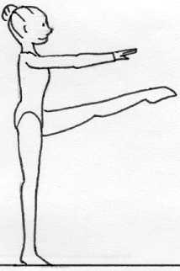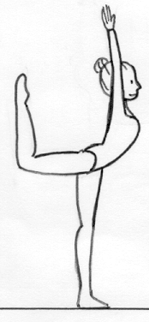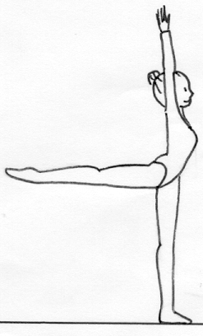

Равновесие на одной ноге, свободная нога (прямая или согнутая) поднята назад с помощью руки или обеих рук, тело не наклонено.

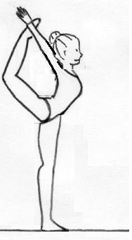
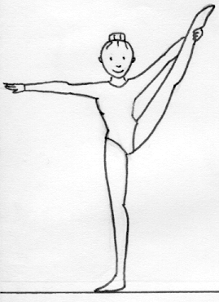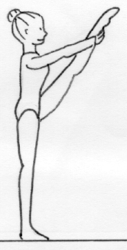
Равновесие в положении «казак» (без опоры на руках), свободная нога поднята на 90⁰

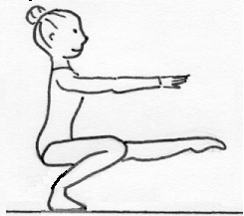

Равновесие на одной ноге, свободная нога поднята назад при помощи одноименной руки
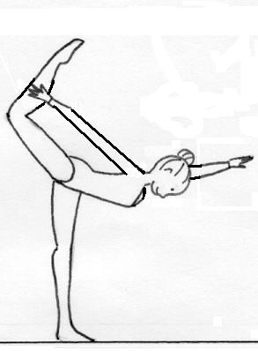

Равновесие на одной ноге, свободная нога поднята назад; туловище, наклоненное вперед, и свободная нога находятся на одной линии
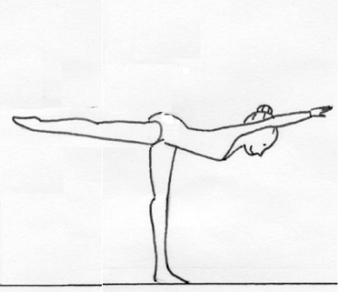

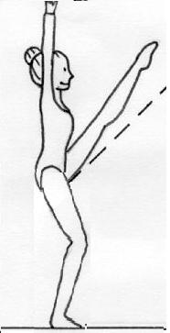
Трудности В:

Равновесие на одной ноге, свободная нога вперед или в сторону минимум на 135^{о}, туловище вертикально и только одна нога может быть согнута. Если согнута свободная нога, то бедро должно быть не ниже 135^{о}, а голень параллельна полу.

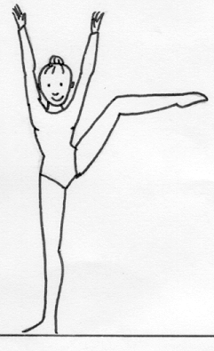
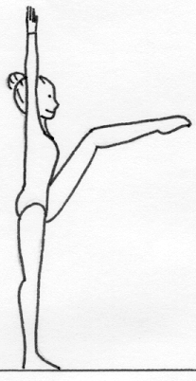
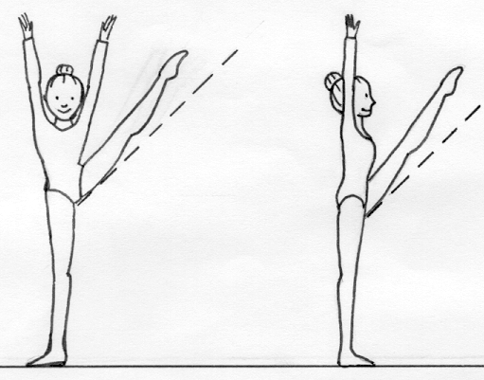

Равновесие с движением тела или серией движений тела на одной ноге, только одна нога может быть согнута, свободная нога не менее 90^{о} вперед или в сторону (без помощи рук)
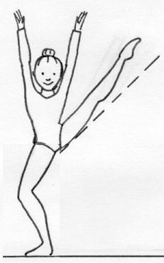
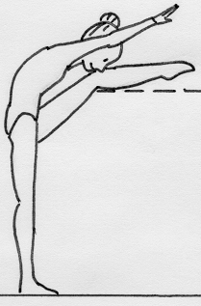
Равновесие на одной ноге, свободная нога назад минимум на 135^{о} (по линии бедер), только одна нога может быть согнута (свободная или опорная).
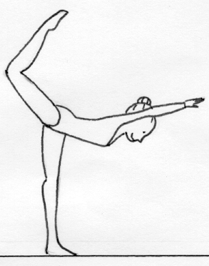
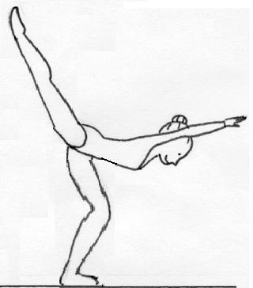

Движение тела или серия движений тела на одной ноге, только одна нога может быть согнута, свободная нога не менее 135^{о} вперед или в сторону (с помощью рук)

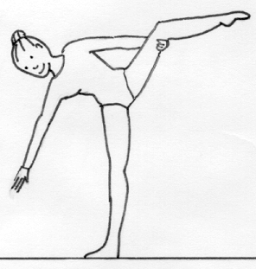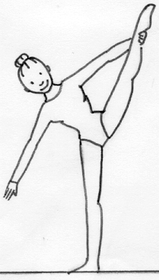
Движение тела во время равновесия на одной ноге, свободная нога поднята назад минимум на 90 ° без рук или с помощью противоположной руки (также возможно использовать помощь обеих рук)

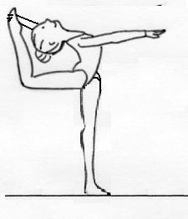
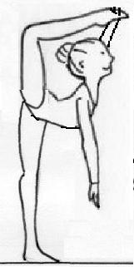

Прыжки
Два (2) различных прыжка толчком одной ноги с максимально возможными 3 точками опоры между ними:

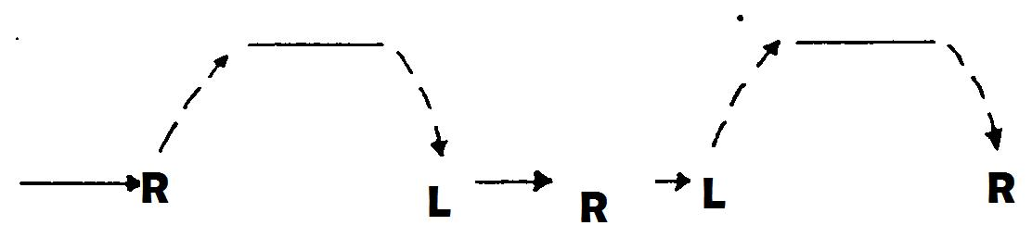

1 2 3
Прыжок шагом толчком правой ноги, приземление на левую ногу, шаг правой ногой, второй прыжок касаясь толчком левой ноги, приземление на правую ногу.
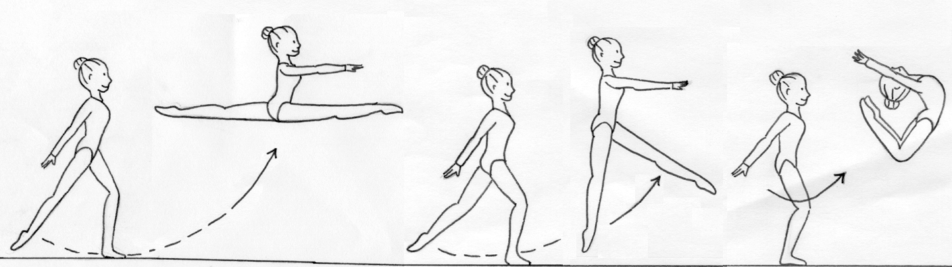
Прыжок шагом и прыжок кольцом двумя. Между скачком и прыжком после приземления непосредственно, чтобы выпрыгнуть – 3 точки опоры.

Примеры прыжков:

Прыжок в кольцо двумя ногами
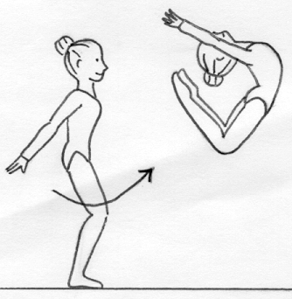
Прыжок «Казак» свободная нога вперед
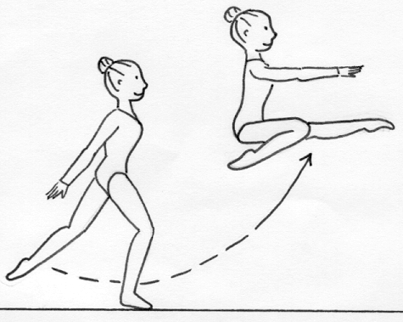

Прыжок толчком двумя, кольцо одной, нижняя нога прямая
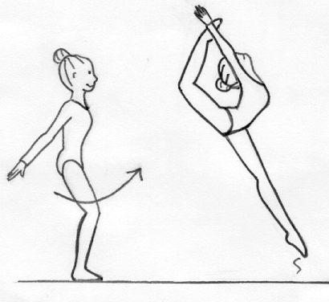

Вертикальный прыжок в Х-позиции
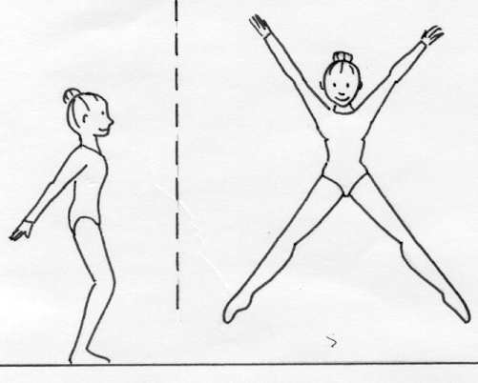
Прыжок касаясь
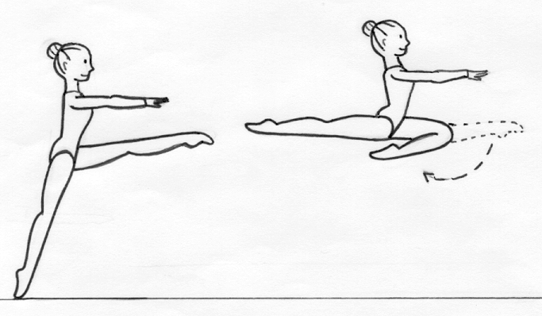
Прыжок «Ножницы» с прямыми ногами
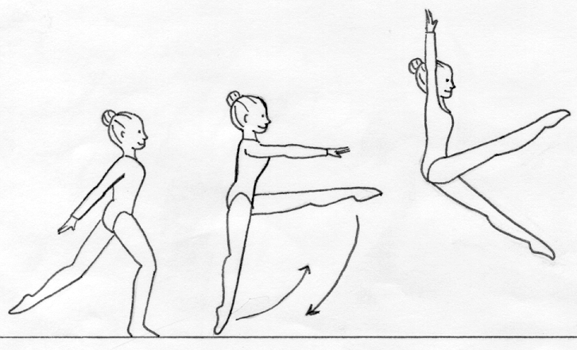

Вертикальный прыжок свободная нога на 90^{о} с поворотом тела в воздухе на 180^{о}
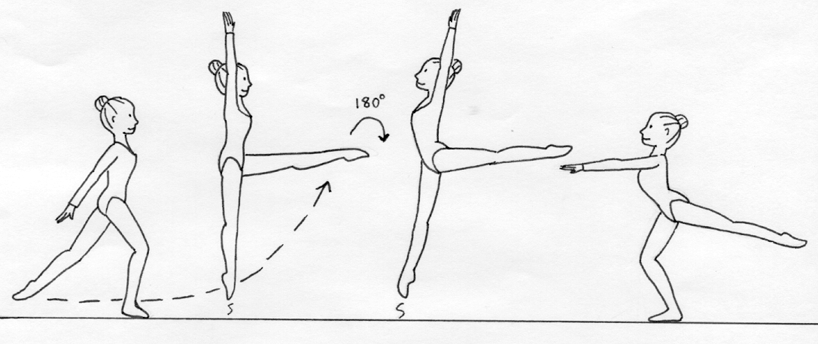

Прыжок шагом со сменой прямых ног - «разножка» (амплитуда второй фазы
не менее 135⁰)

